INFORME DE LA COMISIÓN DE MUJERES Y EQUIDAD DE GÉNERO SOBRE EL PROYECTO DE LEY QUE ESTABLECE UN MECANISMO PARA AUMENTAR LA PARTICIPACIÓN DE MUJERES EN LOS DIRECTORIOS DE LAS SOCIEDADES ANÓNIMAS ABIERTAS Y SOCIEDADES ANÓNIMAS ESPECIALES

Boletín N° 15516-34

HONORABLE CÁMARA:

La Comisión de Mujeres y Equidad de Género viene en informar, en primer trámite constitucional y primero reglamentario, el proyecto de ley individualizado en el epígrafe, iniciado en mensaje N° 214-370, de S. E. el Presidente de la República, don Gabriel Boric Font.

A petición del diputado señor Francisco Undurraga, la Sala acordó que una vez sea despachado el proyecto por esta instancia legislativa, se remita a la Comisión de Economía, Fomento; Micro, Pequeña y Mediana Empresa; Protección de los Consumidores y Turismo y, posteriormente, a la Comisión de Hacienda.

I.- IDEA MATRIZ O FUNDAMENTAL DEL PROYECTO.

La idea matriz del proyecto consiste en aumentar la participación de mujeres en los directorios de las sociedades anónimas abiertas y sociedades anónimas especiales, a través del establecimiento, primero, de una cuota sugerida y, luego, de una cuota requerida.

II.- CONSTANCIAS REGLAMENTARIAS.

Para los efectos de lo establecido en los números 2, 4 y 5 del artículo 302 del Reglamento de la Corporación, la Comisión deja constancia de lo siguiente:

1.- DISPOSICIONES DE CARÁCTER ORGÁNICO CONSTITUCIONAL O DE QUÓRUM CALIFICADO:

No hay normas en tal calidad.

2.- ARTÍCULOS QUE DEBEN SER CONOCIDOS POR LA COMISIÓN DE HACIENDA:

De conformidad con lo dispuesto en el artículo 244, N° 15, en relación con lo dispuesto en el artículo 303, N° 6, ambos del Reglamento de la Corporación, el articulado del proyecto debe ser conocido por la Comisión de Hacienda.

Cabe hacer presente que el mensaje con el cual se inicia la tramitación del proyecto fue acompañado por un informe financiero en el que se señala que el contenido de las disposiciones del proyecto se enmarca dentro de las funciones y atribuciones que tiene actualmente la CMF, de acuerdo con lo establecido en la ley N° 21.000, que la crea, junto con el ejercicio de su política de fiscalización.

3.- VOTACIÓN GENERAL:

El proyecto fue aprobado en general por mayoría de votos, con 10 votos a favor, tres en contra y ninguna abstención.

Votaron a favor las diputadas Bello (Presidenta), Bravo, González, Medina, Olivera, Orsini, Romero, Schneider, Tello y Veloso. Votaron en contra las diputadas Barchiesi, Weisse, y el diputado Becker, en reemplazo de la diputada Morales.

4.- DIPUTADA INFORMANTE:

Se designó como informante a la diputada Carolina Tello Rojas.

III.- ANTECEDENTES Y FUNDAMENTOS.

El proyecto de ley en informe fue presentado a tramitación el 28 de noviembre de 2022, dándose cuenta de él en la sesión 102ª/370, celebrada en esa misma fecha, ocasión en la que fue destinado, para su tramitación e informe, a la Comisión de Mujeres y Equidad de Género.

En cuanto a su estructura, el proyecto de ley consta de un artículo único, que modifica la ley Nº 18.046, sobre Sociedades Anónimas, y de una norma transitoria.

En lo que respecta a los antecedentes del proyecto, se señala que la participación de mujeres en espacios de decisión o de representación en sectores públicos y privados ha aumentado de manera consistente en los últimos años. Sin embargo, en el sector privado y, en particular, en los directorios de grandes empresas, esta participación sigue siendo baja en comparación con aquella que tienen los hombres. En medio de una agenda de fortalecimiento trasversal a la economía, este es un aspecto que no puede quedarse atrás siendo necesario hacerse cargo de esta situación e impulsar una mayor representatividad de mujeres en espacios de alta dirección de grandes empresas, por razones de igualdad, democracia y el valor que por sí mismas aportan las mujeres en espacios de toma de decisiones. Todo esto, en línea con los estándares de jurisdicciones de referencia para Chile.

En relación con la participación de mujeres en directorios de grandes empresas se indica que:

En el escenario internacional el promedio de participación de mujeres en los directorios de las grandes empresas de países de la Organización para la Cooperación y el Desarrollo Económicos (“OCDE”) es del 28%. Chile se ubica dentro del primer cuartil –el más bajo– con un promedio de 15,2% (OCDE, “Female share of seats on boards of the largest publicly listed companies”, 2021).

Entre los países con mayor participación de mujeres en directorios se encuentran Islandia (47,1%), Francia (45,3%) y Noruega (41,5%). La razón detrás de estos porcentajes puede atribuirse a que en estos tres países existen leyes que incorporaron, de forma gradual, cuotas requeridas (también denominadas obligatorias) para aumentar la participación de mujeres en los directorios.

En el escenario nacional, de acuerdo con la información entregada por la Comisión para el Mercado Financiero (CM”) en su “Informe de Género en el Sistema Financiero 2022”, publicado en agosto de 2022, la participación de mujeres en directorios de empresas IPSA –índice que concentra a las treinta empresas que cuentan con mayor presencia bursátil en el mercado- alcanza solo un 19,4%. A su turno, en una mirada más general, la participación de mujeres en la totalidad de directorios de empresas que listan en bolsa disminuye al 12,6%.

Otras entidades que también son fiscalizadas por la CMF muestran grandes diferencias según sector. En las cooperativas de ahorro y crédito fiscalizadas por la CMF las mujeres tienen el 26,4% de participación en directorios y en las compañías de seguros, el 22,1%. En cambio, en bancos su participación es del 8%, en sus filiales es del 9% y en directorios de empresas emisoras de tarjetas de crédito no bancarias la participación alcanza solo el 8,6%.

Por otro lado, de acuerdo con el “Tercer Reporte de Indicadores de Género en Empresas en Chile 2021”, realizado por el Ministerio de la Mujer y la Equidad de Género y la Fundación Chile Mujeres, las mujeres tienen el 40,7% de participación en las organizaciones empresariales, pero tan solo el 21,1% en gerencias de primera línea. Por su parte, el 47% de las empresas no tienen ninguna mujer en su directorio. Adicionalmente, el mismo reporte indica que la brecha salarial en nivel administrativo y medio es del 9,1% y en el nivel ejecutivo llega al 13,8%.

Luego, la participación de mujeres en los directorios se mantiene en niveles bajos en todos los sectores, de manera independiente al nivel de feminización o masculinización de su fuerza de trabajo. Así, por ejemplo, el rubro enseñanza o educación tiene el mayor porcentaje de participación de mujeres en directorios, que alcanza al 32,3%, mientras que en los sectores servicio; actividades artísticas, de entretenimiento y recreativas; industria manufacturera; actividades profesionales, científicas y técnicas; construcción; y agricultura, ganadería, silvicultura y pesca, la participación de mujeres en directorios es inferior al 10%.

En lo referente a las proyecciones por sector, en línea con lo anterior, la CMF ha calculado el crecimiento que ha tenido la participación de mujeres en directorios en los distintos sectores empresariales y, con ello, ha realizado proyecciones en torno a los años requeridos para que en cada uno se alcance una composición paritaria en sus directorios, en los términos que se indica en la siguiente tabla:

Tabla N°1. Participación de mujeres en los directorios de las entidades del sistema financiero durante el año 2021

Sector | Participación (porcentaje) | Crecimiento promedio (últimos 3 años) | Trayectoria necesaria (años) para la paridad en el directorio
Bancos | 8 | 4,9 | 38
Filiales bancarias y sociedades de apoyo al giro bancario | 9 | -2,8 | -
Cooperativas de ahorro y crédito supervisadas por la CMF | 26,4 | 5 | 13
Emisores de tarjetas de crédito no bancarias | 8,6 | -3,7 | -
Compañías de seguros | 22,1 | 22,4 | 4
Empresas IPSA | 15,3 | 21 | 6
Empresas que cotizan en bolsa | 12,6 | 12,2 | 12
Fuente: Informe de Género en el Sistema Financiero 2022, CMF.

Estos resultados evidencian la disímil realidad de cada sector y cómo, en algunos, la brecha de género está muy lejos de superarse, e incluso, se ha profundizado con un crecimiento negativo. Es de especial relevancia el caso del sector de bancos, sus filiales y el de emisores de tarjetas de crédito no bancarias.

En el mensaje se traen a colación otras iniciativas impulsadas para aumentar la participación de mujeres en directorios y al efecto se señala que así como las estadísticas revisadas que grafican la desigual posición de mujeres frente a hombres en el sector privado no son nuevas, tampoco lo son las iniciativas de rango legal o inferior que han buscado hacerse cargo de esta situación e impulsar que Chile alcance los estándares internacionales en la materia. Acto seguido, se mencionan las siguientes:

a. Mociones parlamentarias

Se trata de las mociones contenidas en los boletines N° 11731-03 y 12091-03, presentadas por las diputadas Carolina Marzán, Marisela Santibáñez, Gael Yeomans, el diputado Jaime Mulet; las entonces diputadas Jenny Álvarez, Alejandra Sepúlveda y Camila Vallejo, y los entonces diputados Esteban Velásquez y Pedro Velásquez, por un lado, y las senadoras Yasna Provoste y Ximena Órdenes, y los senadores Álvaro Elizalde y Juan Ignacio Latorre, por otro.

Ambas mociones, utilizando distintas técnicas legislativas, comparten el mismo objetivo de este proyecto de ley, en lo que respecta a empresas privadas. Así, su contenido y la discusión convocada durante su tramitación legislativa han sido recogidas y consideradas para el diseño de este proyecto.

En particular, el boletín N° 12091-03, refundido con el boletín N° 9858-03, culminó su tramitación con la publicación de la ley N° 21.356, que establece la representación de género en los directorios de empresas públicas y sociedades del Estado que forman parte del Sistema de Empresas Públicas – SEP, en julio de 2021. Si bien originalmente las mociones refundidas también contemplaban a las sociedades anónimas abiertas, esto fue posteriormente eliminado durante su tramitación.

La referida ley contempla una norma en virtud de la cual los gobiernos corporativos de las empresas públicas que forman parte del sistema SEP no podrán ser integrados por más del 60% de los miembros de un mismo sexo. Actualmente, y en lo relevante para este proyecto, cabe consignar que su aplicación ha sido exitosa, pues el 51% de las directoras de estas empresas son mujeres y el 37% de las empresas son dirigidas por mujeres. Esto representa un avance significativo en parte del sector público, y un camino que el sector de empresas privadas puede seguir de la mano de este proyecto de ley.

b. La Norma de Carácter General N° 461 de la Comisión para el Mercado Financiero

En noviembre de 2021, la CMF publicó la Norma de Carácter General N° 461, con el objeto de que las entidades fiscalizadas, como bancos, compañías de seguros, emisores de valores de oferta pública, administradoras generales de fondos y bolsas de valores, reporten las políticas, prácticas y metas adoptadas en materia medioambiental, social y de gobernanza en sus respectivas memorias anuales.

Mediante esta normativa, de rango infralegal, las empresas han estado reportando diversos indicadores de cumplimiento regulatorio, de sostenibilidad, gobierno corporativo y del perfil de personas que integran sus directorios, entre otros. En particular, se les requiere informar el número total de personas en directorios distinguiendo según sexo, pero sin sugerir una cuota o composición mínima de participación.

A la fecha, y de acuerdo con las mismas estadísticas de la CMF, una obligación que implique solo reportar el estado actual de composición de directorios parece insuficiente y lenta para alcanzar el estándar de los países de la OCDE respecto de participación de mujeres en directorios.

En lo que respecta a los fundamentos de esta iniciativa legal, se menciona lo siguiente:

a. Se requiere una mayor participación de mujeres en los directorios.

Es necesario avanzar hacia una mayor igualdad, destacando que se han realizado significativos avances en las últimas décadas en términos de representación de mujeres en altos cargos políticos, de elección popular y en el mundo económico. Sin embargo, en el mundo del trabajo y empresarial persisten brechas salariales, desigualdades en el acceso y oportunidades laborales, diferencias en los trabajos de cuidados, y una baja participación de mujeres en los altos cargos y en los directorios.

Este proyecto de ley busca avanzar en superar estas desigualdades estructurales y generar condiciones para una mayor participación de mujeres en todos los espacios de toma de decisiones.

b. Las empresas con mayor cantidad de mujeres en directorios tienden a presentar un mejor desempeño financiero y organizacional

Los directorios son espacios de toma de decisiones relevantes en cada una de las industrias, pues en ellos se define su curso de acción y sus desafíos. En estos espacios, la diversidad en su composición es relevante. Existe evidencia que demuestra que tener más mujeres en un directorio es “un buen negocio” (Comunidad Mujer, “Mujer y trabajo: La necesaria incorporación de las mujeres a la alta dirección”, 2015).

Desde una perspectiva de rentabilidad, en 2001 el Harvard Business Review publicó que las empresas con mayor participación de mujeres tenían una rentabilidad que era entre 18% y 69% más alta que las demás empresas (Adler, “Women in the Executive Suite Correlate to High Profits”, 2001). Asimismo, en una investigación posterior realizada por Thomson Reuters en 2013 se destaca que a nivel mundial se observa que las empresas con directorios mixtos o diversos tienen menos volatilidad en el precio de sus acciones (Chananvat & Ramsden, “Mining the metrics of board diversity”, 2013).

A su turno, la evidencia recopilada por la consultora Ernst & Young demuestra que las empresas con diversidad de género en sus directorios tienden a aumentar sus probabilidades de tener éxito en nuevos mercados en el 70%, incrementan en el 47% en rendimiento del capital, y obtienen el 53% más de retorno sobre su patrimonio. Luego, aquellas empresas con más de 30% de representación de mujeres en sus directorios podrían sumar hasta seis puntos porcentuales a su margen neto (EY, “Women in Power and Utilities Index”, 2019).

Por otro lado, desde una perspectiva organizacional, se ha sostenido que la mayor presencia de mujeres en directorios activa la inclusión de talentos invisibilizados y la creatividad; genera un diferencial competitivo y atrae nuevos talentos; impacta aspectos económicos, motivacionales e institucionales; maneja las dificultades y trae oportunidades; y minimiza el riesgo de conductas indeseables e impactos en la marca y talentos (Bart & McQueen, “Why women make better directors”, 2013; y, Sandoval, “Diversidad de género como determinante de la innovación”, 2014).

c. La mayor participación de mujeres en directorios trae beneficios para todos los niveles de la empresa

Incorporar más mujeres en cargos directivos tiene consecuencias para todos los niveles de la organización empresarial. Así, en primer lugar, la presencia de mujeres en cargos de liderazgo corporativo genera condiciones para que otras mujeres también logren alcanzar altos cargos y cargos directivos. Esto se manifiesta de diversas maneras: se rompen estereotipos que asocian cargos de liderazgo con la masculinidad; las mujeres en altos cargos pueden asumir un rol de mentoría y/o modelos a seguir de otras mujeres al interior de la empresa; las mujeres en directorios tendrían en consideración a otras mujeres al momento de nominar o designar altos cargos (Jünemann & Kreutzberger, “Modelos de Diversidad de Género en los Directorios”, ChileMujeres, 2022).

En esta dirección, la teoría “spillover” (o de derrame) plantea que una mayor presencia de mujeres en el directorio genera también una mayor presencia de mujeres en altos cargos ejecutivos al interior de la misma empresa y de otras, pues se genera una mayor visibilidad y apertura de oportunidades.

En segundo lugar, estos efectos positivos no sólo benefician a mujeres que pueden acceder a los más altos cargos, sino que a las mujeres en los distintos niveles de la empresa. La Workplace Gender Equality Agency del Gobierno de Australia publicó en 2021 el resultado de diversos estudios que mostraban que una mayor representación de mujeres en cargos de liderazgo está asociada con menores brechas salariales. Es más, las empresas que tienen representaciones equitativas de mujeres en cargos de liderazgo tienen brechas salariales que son de la mitad del tamaño de las que tienen las empresas que no tienen representaciones equitativas en cargos de liderazgo.

El mensaje señala que el proyecto considera una fórmula mixta en su implementación: cuota sugerida y cuota requerida.

Si bien el modelo que regirá cuando la ley se encuentre plenamente vigente es el de una cuota requerida u obligatoria, durante su aplicación gradual, los primeros seis años, regirá un modelo de cuota sugerida, acompañado de una obligación de explicar a la entidad fiscalizadora las razones detrás de un eventual incumplimiento (“comply or explain”). Este último modelo será un estímulo que le permitirá a las empresas adaptarse al modelo obligatorio con la debida antelación.

La implementación de una cuota requerida es el modelo más eficaz para una participación efectiva de mujeres en directorios de sociedades anónimas abiertas y especiales. La autorregulación y los avances en reportes y generación de indicadores, si bien han permitido un avance importante y pueden cumplir un rol para períodos de transición, son insuficientes para lograr este objetivo. Se necesita de un impulso adicional para acelerar la incorporación de más mujeres.

Las cuotas requeridas han demostrado ser el mecanismo más idóneo para acelerar un proceso que, de otro modo, tardaría décadas en llegar o que, en general, no ocurre si se deja solamente a la voluntad y al mérito. En efecto, de acuerdo con estimaciones internas, en aquellos países que cuentan con un sistema de cuotas sugeridas, la presencia de mujeres en directorios no supera el promedio de 26%, en contraste al 39% que existe en aquellos en que hay cuotas requeridas.

Al momento de regular la participación de mujeres en directorios, hace una década, varios de los países que hoy presentan grandes avances tenían cifras similares a las de nuestro país. Por ejemplo, Francia (45,3%), en 2010 registraba una participación de solo un 12,3% (OCDE, “Female share of seats on boards of the largest publicly listed companies”, 2010). En el mismo año, Austria exhibía el 8,7% de participación y actualmente casi un tercio de los puestos en sus directorios son ocupados por mujeres (34,6%). Italia tenía una participación de mujeres de solo 4,5% en 2010 y en una década saltó al sexto puesto del ranking, con un 38,8% (World Econonomic Forum Global Gender Gap Report, 2022).

En todos estos países se incorporaron cuotas requeridas para aumentar la participación de mujeres en los directorios. En estos casos, la cuota ha funcionado como piso, pues la participación de mujeres supera el porcentaje mínimo establecido.

En cuanto al contenido de esta iniciativa legal, se abordan los siguientes aspectos:

1. Ámbito de aplicación

Las empresas privadas que quedarán sujetas a la obligación de cuotas de género son las sociedades anónimas abiertas y las sociedades anónimas especiales. Estas últimas contemplan sociedades sujetas a la fiscalización de la Comisión para el Mercado Financiero (CMF), como los bancos, compañías de seguros y administradoras de fondos, así como sociedades especiales sujetas a regulación especial como las Administradoras de Fondos de Pensiones.

2. Cuota requerida

El proyecto contempla la obligación de que los directorios de sociedades anónimas abiertas y especiales deban estar integrados al menos por un 40% de mujeres.

El uso de un porcentaje como indicador para determinar la cuota obedece a la mejor experiencia en la regulación de otros países que son de referencia en esta materia (países OCDE y europeos) y a la flexibilidad que otorga para regular directorios compuestos por diversos números de integrantes. En el mismo sentido, el guarismo exacto de este porcentaje responde también a la experiencia de países como Francia, Noruega, Islandia y, ahora último, a la decisión adoptada por el Parlamento Europeo de exigir esta cuota en las grandes empresas de todos sus estados miembros a partir de 2026.

3. Fórmula mixta y cumplimiento gradual

Para que las empresas alcancen una integración de al menos el 40% de mujeres en sus directorios, el proyecto contempla una aplicación gradual que permitirá a las empresas ir adaptándose al cumplimiento de esta cuota mínima requerida. Esta gradualidad considera una aplicación mixta del modelo de cuota sugerida y modelo de cuota requerida, en los tiempos y forma que sigue:

a. Durante los primeros seis años, a contar del primer mes desde la publicación de la ley en el Diario Oficial, se aplicará el modelo de cuota sugerida. Los primeros tres años, contados desde el mismo hito, se sugerirá cumplir con una cuota de al menos 20% de mujeres. Luego, entre el tercer y quinto año, inclusive, esta cuota sugerida será de al menos 40%. Durante todo este período, si una empresa no cumple con la cuota sugerida de al menos 20% o 40%, según corresponda, deberá entregar las razones y fundamentos de dicho incumplimiento a la CMF, las que serán publicadas por la entidad fiscalizadora y además deberán estar disponibles en el sitio web institucional de la respectiva sociedad, en caso de disponer de uno.

b. Al sexto año, esta ley entrará completamente en vigencia. De esta forma, la cuota sugerida de al menos 40% que regía antes, pasará a ser una cuota requerida con el mismo guarismo. En adelante, si en la elección de directorio en una junta de accionista no se cumple con el porcentaje mínimo de mujeres, esta elección deberá repetirse hasta cumplirlo. Si el incumplimiento perdura, la CMF podrá aplicar sanciones de acuerdo con las reglas generales y a su política de fiscalización.

4. Mecanismo para garantizar el cumplimiento de la paridad

Los accionistas de cada sociedad determinarán la forma o mecanismo para cumplir con la cuota sugerida o requerida, según el caso, de acuerdo con su propia realidad y estatutos.

5. La CMF fiscalizará el cumplimiento de la ley

El contenido de las disposiciones de este proyecto se enmarca en las funciones y atribuciones que tiene actualmente la CMF, de acuerdo con lo establecido en la ley N° 21.000 que la crea, junto con el ejercicio de su política de fiscalización.

6. Equivalencia entre directoras titulares y suplentes

Las directoras suplentes de aquellas directoras titulares de las sociedades anónimas contempladas en el proyecto también deberán ser mujeres. Esta obligación comenzará a regir desde el sexto año, contado a partir del primer mes de la publicación de la ley.

IV.- DISCUSIÓN DEL PROYECTO.

- DISCUSIÓN GENERAL

En el marco de la discusión general de esta iniciativa legal, la Comisión acordó recibir a una serie de invitados, cuyas intervenciones se exponen a continuación:

1) Don Nicolás Grau Veloso, Ministro de Economía, Fomento y Turismo

Señaló que el objetivo del proyecto es aumentar la participación de mujeres en directorios de las sociedades anónimas abiertas y sociedades anónimas especiales, mediante un mecanismo mixto y de aplicación gradual que considere avanzar desde un modelo de cuota sugerida hacia un modelo de cuota requerida en seis años.

A continuación, entregó antecedentes a nivel internacional, y explicó que el promedio de participación de mujeres en los directorios de las grandes empresas de países miembros de la OCDE es del 28%. Chile se ubica dentro del primer cuartil –el más bajo– con un promedio de 15,2%. Islandia (47,1%), Francia (45,3%) y Noruega (41,5%) destacan entre los países con mayor participación de mujeres en los directorios de empresas privadas, incorporando cuotas de forma gradual.

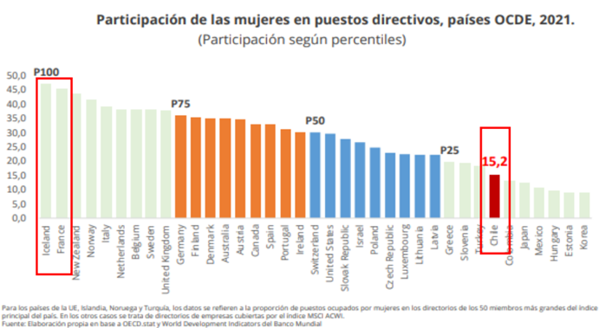

Agregó que, tanto el proyecto como el objetivo detrás es una visión que es cada vez más consensuada, y una forma concreta de cuantificar dicha situación es el acuerdo que acaba de celebrar la Unión Europea, y que señala que desde el año 2026 todos los Estados miembros van a tener una cuota requerida de al menos un 40%, es decir, se propone lo mismo que se busca con el proyecto.
A nivel nacional, las mujeres tienen el 40,7% de participación en organizaciones empresariales. Sin embargo, solo el 12,7% de participación en directorios (techo de cristal), y además existen las denominadas “organizaciones cero”, correspondiente al 47% de empresas que no tienen ninguna mujer en su directorio (210 empresas).

En el año 2021, la participación de mujeres en las organizaciones alcanza al 40,7%; en las gerencias de primera línea, al 21,1% y en los directorios, al 12,7%. Lo anterior grafica cómo va disminuyendo la cantidad de mujeres que desempeñan algún cargo en las empresas, a medida que va subiendo el rango del puesto.

Por otra parte, señaló que la participación de mujeres en directorios de empresas IPSA es del 19,4%, y en directorios de empresas que cotizan en la bolsa, es del 12,6%.

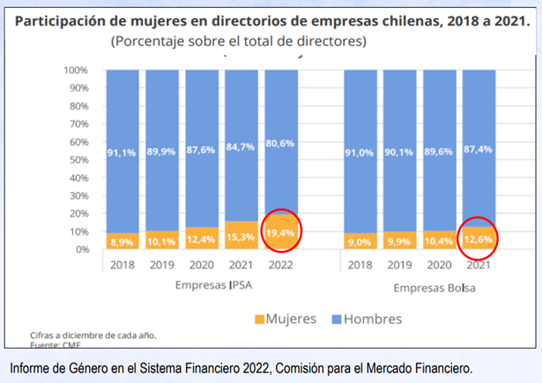

Agregó que ha habido otras iniciativas que han buscado hacerse cargo de la desigual presencia de mujeres en directorios, como la ley N° 21.356, que establece la representación de género en los directorios de empresas públicas y sociedades del Estado que forman parte del Sistema de Empresas Públicas (SEP), donde la aplicación ha sido exitosa, pues el 51% de las directoras de estas empresas son mujeres y el 37% de empresas son dirigidas por mujeres. Igualmente, cabe mencionar la Norma de Carácter General N° 461 de la CMF, en cuya virtud las empresas reportan indicadores de cumplimiento regulatorio, sostenibilidad, gobierno corporativo y perfil de personas que integran sus directorios, y a la fecha las empresas fiscalizadas por la CMF le informan la identidad de quienes componen sus directorios.

A continuación, entregó argumentos que justifican el interés del gobierno en impulsar el proyecto, los que, en primer término, se vinculan con la democracia y una mayor igualdad, es decir, que las mujeres estén representadas respecto de los hombres en todos los lugares relevantes de la vida social, empresas, política, etc., lo que corresponde a una cuestión que tiene un valor en sí mismo. Las otras razones que se han esgrimido son:

- Las mujeres son más de la mitad de la población y deben estar representadas en todas las instancias de la sociedad.
- Pese a los avances significativos en las últimas décadas, persisten importantes brechas en el mundo empresarial.
- Este proyecto de ley busca avanzar en superar estas desigualdades estructurales y generar condiciones para una mayor participación de mujeres en todos los espacios de toma de decisiones.
-Se requiere romper el techo de cristal: muchas veces se dice que no hay suficientes mujeres para esto, ya que serían alrededor de 200 mujeres las que accederían a estos cargos que hoy no tienen.

Agregó que otra razón está asociada a que Chile se pliegue a esta ola a nivel internacional, y por eso se está haciendo una norma bastante similar a la que establece la OCDE, es más, hay inversionistas extranjeros preocupados por participar en empresas que promuevan la mayor participación de mujeres de forma transversal en empresas y, especialmente, en directorios.

Por otra parte, señaló que es importante la participación de las mujeres en los directorios, pues eso provoca un cambio favorable en las empresas. En efecto, los estudios dan cuenta de que empresas con mayor cantidad de mujeres en directorios tienden a presentar un mejor desempeño financiero y organizacional. Asimismo, las empresas con mayor participación de mujeres tienden a mostrar una rentabilidad más alta; la diversidad de género en sus directorios tiende a aumentar sus probabilidades de tener éxito en nuevos mercados. A nivel mundial, se observa que las empresas con directorios mixtos o diversos tienen menos volatilidad en el precio de sus acciones. Se generan condiciones para que otras mujeres también logren alcanzar altos cargos y cargos directivos, pues se rompen estereotipos que asocian cargos de liderazgo con la masculinidad. Las mujeres en altos cargos pueden asumir un rol de mentoría y/o modelos a seguir de otras mujeres al interior de la empresa, y las mujeres en directorios tendrían en consideración a otras mujeres al momento de nominar o designar altos cargos.

2) La Subsecretaria de Economía y Empresas de Menor Tamaño, doña Javiera Petersen Muga
Señaló que el diseño que se propone para el articulado del proyecto viene de un trabajo que durante los últimos meses se ha llevado a cabo con distintas empresas y organizaciones de la sociedad civil, y que ha llevado a proponer una fórmula mixta, que complementa de buena forma los beneficios que tiene un modelo de cuota sugerida con el modelo de cuota requerida.

Explicó que el diseño se basa en los siguientes ejes principales:

1. El proyecto de ley se aplica sobre las sociedades anónimas abiertas y las sociedades anónimas especiales, es decir, las empresas que están fiscalizadas por la CMF.

2. Tiene una fórmula mixta, esto es, un diseño que mezcla un modelo de cuotas sugeridas con uno de cuotas requeridas en una aplicación que es gradual.

3. Establece la flexibilidad de cada empresa, para que pueda definir de qué manera alcanza tanto la cuota requerida o sugerida, dependiendo del momento en que se va a verificar el cambio del directorio.

Explicó que se modifica la ley de sociedades anónimas; la normativa propuesta se va a aplicar exclusivamente a las empresas fiscalizadas por la CMF, y va a ser ésta última la encargada de la fiscalización, justamente siguiendo lo establecido por la ley que crea la Comisión para el Mercado Financiero, y que además establece el marco de sus funciones y atribuciones.

Dio a conocer que el proyecto tiene una fórmula mixta y de cumplimiento gradual que está establecido en la norma transitoria, cuyos numerales disponen que durante los primeros tres años desde la entrada en vigencia de la ley se va a sugerir una cuota de al menos el 20%. En caso de que las empresas no cumplan la cuota, van a tener que justificar los motivos por los cuales no lo hacen. Luego, desde los segundos tres años desde la entrada en vigencia de la ley, la cuota sugerida aumenta al 40%, para ya desde el séptimo año en adelante pasar al modelo de cuota requerida.

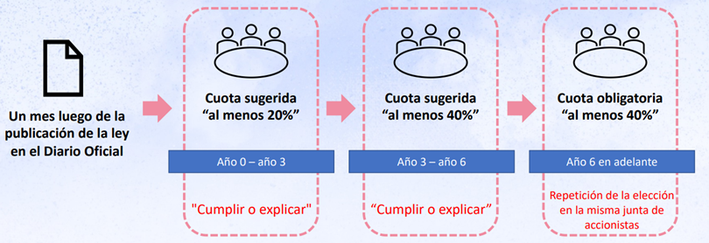

Hizo presente que el tiempo de transición entre modelos es de tres años, pues este plazo corresponde al período de duración máxima que tienen los directorios de las sociedades anónimas abiertas antes de su renovación. Al sexto año, las directoras suplentes de aquellas directoras titulares de las sociedades anónimas contempladas en el proyecto también deberán ser mujeres.

Sobre el mecanismo para garantizar el cumplimiento de la paridad, precisó que los accionistas de cada sociedad determinarán la forma o mecanismo para cumplir con las cuotas en sus estatutos, lo cual otorga la flexibilidad suficiente para los distintos tipos de sociedades que existen.

*******
Tras las intervenciones de los representantes del Ministerio de Economía, Fomento y Turismo, la diputada Veloso señaló que ha sido impresionante el cambio en la conducción del ministerio, porque el sello de participación femenina se nota. El Ministerio de Economía está abocado a garantizar la participación de las mujeres en un área que históricamente no era dada, y agradeció la presentación del proyecto de ley, que implica un gran avance para el país.

La diputada Bello agradeció la iniciativa legal, ya que es difícil cuando se habla de igualdad de género y se mezcla con economía. Destacó la importancia del motivo por el cual se requieren más mujeres en los directorios.

La diputada Bravo hizo presente que es importante concretar este tipo de medidas, como también abarcar, dentro de los sectores de la economía, la mayor cantidad de posibilidades de que las mujeres estén en espacios de decisión. En ese sentido, valoró y celebró lo que se está desarrollando.

Agregó que es importante que normativas que sirvan de plataforma para poder cumplir esa cuota, también sean adaptadas y modificadas, ya que preocupa que efectivamente se llegue a la cuota.

La diputada Weisse señaló que los equilibrios son necesarios, y debería haberlos en la sociedad respecto de la participación de mujeres, lo que todavía no es así. Manifestó ser partidaria de no imponer, y que esto pudiese lograrse de manera libre, de modo que se pueda estar en los lugares o puestos que corresponde por capacidad y por mérito, y que se regule de manera natural. Sin embargo, cuando eso falta, es necesario legislar, teniendo para ello una base racional de cuáles son los efectos.

Añadió que si bien hay una legislación para la cuota de participación de las mujeres en empresas públicas, imponerla al sector privado es más complejo, pero no por ello imposible de hacer. En ese sentido, manifestó su inquietud en torno a si en el sector público se está cumpliendo a cabalidad la normativa, siendo necesario, a su juicio, tener estudios que efectivamente comprueben la mejora que implicaría incluir a mujeres.

3) Doña Luz Vidal Huiriqueo, Subsecretaria de la Mujer y la Equidad de Género

Señaló que en el Ministerio de la Mujer y Equidad de Género hay un compromiso por trabajar con las mujeres. Las cifras hablan por sí solas: las mujeres corresponden al 51% de la población chilena, y es importante ver las brechas que no han permitido el desarrollo pleno de las mismas. Con el proyecto se hace efectiva la transversalización de género que también mandata la creación del Ministerio, lo que se puede hacer en todas y cada una de las carteras para hacerse cargo de esas brechas.

Hizo presente que las empresas con mayor participación de mujeres tienen una rentabilidad que fluctúa entre el 18% y el 69%, siendo más altas que las demás empresas, de acuerdo con los informes del año 2001. A nivel mundial, se observa que las empresas con directorios mixtos o diversos tienen menos volatilidad en los precios de sus acciones, según informes presentados el año 2013.

Por su parte, las empresas con diversidades de género en sus directorios tienden a aumentar sus probabilidades de tener éxito con nuevos mercados en el 70%; aumentan en el 47% en rendimiento del capital y obtienen el 53% más de retorno sobre su patrimonio.

Agregó que la mayor presencia de mujeres en los directorios activa la inclusión de talentos invisibilizados y la creatividad.

*******
Tras las intervenciones de los representantes del Ejecutivo, la diputada Romero señaló que se enfocan en el sector privado, no obstante lo cual hay empresas estatales importantes como Codelco, Enami, TVN, etc., que no tienen este requerimiento.

Por otra parte, hizo presente que en el nombramiento y en las postulaciones de los cargos de alta dirección pública, que no son pocos en el país, se entiende que, si bien hay una ausencia de postulaciones de mujeres, probablemente el Estado debería pensar en un incentivo para que fuera más atractivo poder hacerlo.

Aclarando algunas dudas de las diputadas, el Ministro de Economía, Fomento y Turismo, señor Nicolás Grau, señaló que este proyecto propone una normativa que opera para siempre, de modo que desde el año sexto en adelante la cuota del 40% se mantiene.

Por otra parte, hizo presente que podrían presentar mayor información sobre los efectos de estas medidas a nivel internacional. Sin embargo, no es tan fácil medir el efecto causal, pero la evidencia al menos, es muy favorable en general. En las empresas donde se ha implementado este tipo de medidas ha habido buenos resultados; sin embargo, es difícil comprobar que estos se deban solo a esas medidas.

A nivel nacional, es difícil comprobar los efectos, ya que es un proyecto de ley del año 2021 y recomendó que se invite a la Presidenta del Sistema de Empresas Públicas, doña Paulina Soriano, para conocer su visión más cualitativa.

Por otra parte, explicó, en cuanto a la forma específica en que se cumple la cuota requerida en la etapa desde el sexto año en adelante, que si no se tiene el porcentaje de mujeres requerido en la ley, se debe repetir la elección, lo que va a estar fiscalizado por la CMF, por lo que los riesgos de que no se cumpla son muy bajos.

Finalmente, señaló que las empresas públicas se pueden dividir en dos tipos. En primer lugar, están las empresas públicas que tienen la cuota requerida del 40%, donde es distinta la ley, ya que dice que ninguno de los dos sexos puede tener más del 60%, en cambio en este proyecto se pone un mínimo del 40%. Por otra parte, están las empresas en que dicho modelo no existe, que normalmente tienen un estatuto especial, como TVN, Codelco, etc, en algunas de las cuales hay normas internas que lo hacen. Al respecto, manifestó que la modificación de ese tipo de norma debe ser aprobada con quorum calificado, por lo tanto es una naturaleza distinta, y en ese sentido, a juicio del Ejecutivo, también se cambiaría la naturaleza del proyecto y lo haría mucho más difícil. Si se ve la conformación de los directorios, son bastantes cercanos a la paridad, incluso con más del 50%, entonces, aunque no esté requerido por ley, en la práctica, el Presidente de la República ha realizado nombramientos en los directorios para cumplir la idea de paridad.

4) Doña Fadua Gajardo Pineda, Directora Ejecutiva del Instituto de Directores de Chile

Explicó que el Instituto es el centro del gobierno corporativo y cuenta con un convenio con el Institute of Directors de Reino Unido, donde se certifica a hombres y mujeres para ser directores de empresas a nivel internacional.

Hizo presente que para ser director de empresa hoy en día no es un requisito formarse como director de compañía, ni tampoco tener una certificación internacional que valide las competencias técnicas y profesionales.

Dentro de los procesos, además de la formación, se realizan procesos de investigación, y los últimos estudios tienen que ver con la evolución del gobierno corporativo del país, de acuerdo con la última encuesta realizada al mercado, donde participaron accionistas, inversionistas internacionales, locales y analistas de mercado, correspondiente a 455 personas, que es una muestra importante. A partir de dichos resultados, se concluye que la calidad del gobierno corporativo aún sigue siendo deficiente, porque hay mucho groupthinking. Están los mismos directores que se repiten en los directorios, y es lo que se ha visto en los últimos casos de connotación pública, donde se comparte el tipo de información y adicionalmente, se tiene a las mismas personas que van rotando en los distintos tipos de directorios, tanto en los holding, como en las compañías que son abiertas o cerradas del país, lo que significa que hay una homogeneidad de pensamiento y no existe diferenciación respecto de lo que está aconteciendo en los distintos directorios.

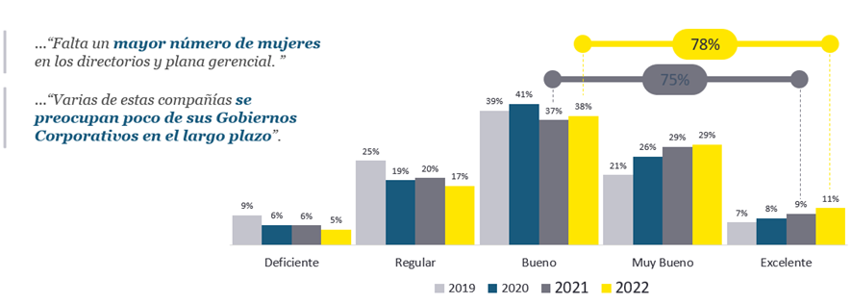

Agregó que uno de los elementos que en general importa, es por qué hacer ingresar mujeres a los directorios, y señaló que el 30% de la representación femenina puede aumentar hasta el 6% al margen neto de la compañía, y eso es relevante no solo por el ingreso de mujeres, sino que para tener perspectivas diferentes.

Por otra parte, minimiza los riesgos que tienen las compañías de ver todos exactamente lo mismo. Cuando la mesa es diversa, se es capaz de complementar el aprendizaje e indicar acciones que tengan que ver con temas ambientales, sociales y de gobernanza, materias que no están siendo cubiertas por las cuatro profesiones de quienes hoy en día componen mayoritariamente los directorios del país.

Señaló que se ha dicho, en términos generales, que hasta en el 70% se puede aumentar la reputación de marca, porque se está mirando a todos los stay holder.

Mujeres en la estructura organizacional:

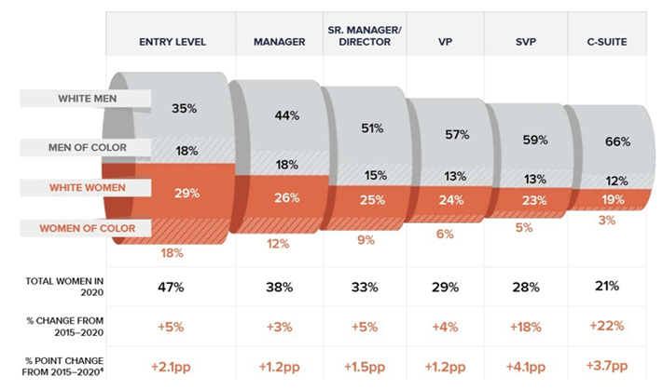

Hizo presente que las mujeres en directorios chilenos, hoy en día representan el 10% en sociedades anónimas abiertas, lo que es muy bajo. El 47% de los directorios no cuentan con mujeres, y el 68% de los directorios solo cuentan con una directora. En ese sentido, lograr la paridad exacta entre hombres y mujeres demoraría 64 años para las empresas IPSA y 49 años para las TOP100.

Comparación de presencia femenina en directorios a nivel internacional:

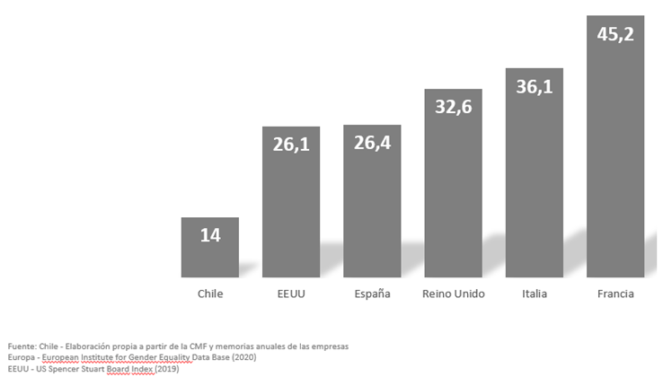

A continuación, se refirió a la forma en que la ley de cuotas aumentó el porcentaje de participación a lo largo de los años. En los países en que se ha implementado, se aprecia un cambio inmediato en los porcentajes de participación de mujeres en los directorios.

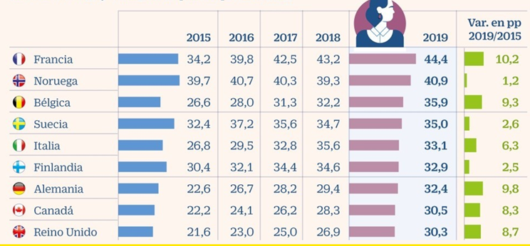

Agregó que está comprobado, a través de diversos estudios, que la participación de las mujeres en los directorios permite que se puedan abordar temas relevantes como estrategia corporativa, cambio climático e igualdad de ingreso.

Frente a la constante duda de si habrá la cantidad suficiente de mujeres para cumplir roles en directorios, señaló que hoy en día el Instituto de Directores cuenta con 178 mujeres certificadas por el IoD de Londres, con competencias que indican que sí pueden ser directoras de compañías, tanto nacionales como extranjeras.

En relación con esta presentación, la diputada Olivera señaló que el hecho de que solo el 10% de mujeres sean parte de directorios marca un gran desafío y manifestó su interés en saber cuánto tiempo tardaron los países en contar con una legislación de cuotas, y luego en alcanzar las cifras de participación de mujeres en directorios, desde la implementación de dicha legislación.

La Directora Ejecutiva del Instituto de Directores de Chile, señora Fadua Gajardo, dio conocer que no todos los países han tomado la gradualidad como se está haciendo hoy en día. En Francia, el hecho de que se aprobara la ley y se implementara en un plazo de dos años permitió subir rápidamente la cifra al 44%. Sin embargo, la brecha era mucho más corta: tenían el 34%, y llegaron a la cifra en cuatro años.

Precisó que lo importante en el tema de las cuotas es plantear que si no se está cumpliendo con el porcentaje exigido, debe haber una sanción, más que preocuparse de los motivos por los cuales no se cumple. La gradualidad ya implica una flexibilidad y permite que en cuatro años las compañías puedan ponerse al día.

En relación con esta exposición, la Subsecretaria de Economía y Empresas de Menor Tamaño, señora Javiera Petersen, manifestó que es interesante ver la transición de los países que han adoptado una legislación como la que se está proponiendo, entendiendo las particularidades del país, ya que hoy en día se está haciendo una innovación al utilizar ambos modelos que se han empleado en distintos países para poder avanzar en una mayor incorporación de mujeres en los directorios, haciendo una mezcla entre un modelo de cuota sugerida y un modelo de cuota requerida. Ello permitirá durante los años de cuota sugerida no solo ir recabando información, sino que también posibilitar que las empresas aprendan a ver cómo se debe hacer un acomodo dentro de los gobiernos corporativos.

Por otra parte, señaló que Francia, en el año 2010, cuando se incorporó la ley de cuotas, tenía una participación de mujeres de solo el 12%, por lo que hay ciertas características que podrían ser similares a Chile en el año 2022, y solo en una década saltó a una participación del 40%, lo que es relevante, porque se está proponiendo un modelo que es gradual, pero que es consistente y que quiere avanzar de forma decidida hacia la mayor incorporación de la mujer en los cargos directivos.

Finalmente, se refirió a los resultados del informe de brechas de género del Foro Económico Mundial, donde Chile está en el lugar N° 47, aumentando ligeramente en su índice. El indicador está compuesto por cuatro subíndices: uno de ellos es el empoderamiento político de las mujeres, donde si bien, en promedio Chile está en el número N° 47, en ese subíndice está en el lugar N° 34, donde comparte puestos con países que justamente tienen brechas más similares en otros indicadores. En el índice de participación y oportunidades económicas del subíndice, Chile está en el puesto N° 105, por lo que cuando se desagrega el indicador, hay distancias muy importantes entre los subíndices.

La diputada González hizo presente que es interesante considerar el tema de los tiempos, y ver que hoy en día hay un tema más político en cuanto a la forma de la legislación para acortar las brechas que un tema de disponibilidad de mujeres o de la misma capacidad de las mujeres para poder entrar en los altos cargos directivos. Consultó sobre la incorporación de la norma N° 3262 como sello en las empresas que lo adoptan de forma voluntaria.

La Subsecretaria de Economía y Empresas de Menor Tamaño, señora Javiera Petersen, manifestó la importancia de invitar a distintos actores y entidades públicas que han sido parte del proceso, como la CMF, para que den cuenta de cómo ha sido la implementación de la norma N° 461, que es ilustrativa para mostrar otros indicadores de igualdad de género que están ocurriendo al interior de las empresas.

Sobre los plazos, señaló que los datos que rondan respecto de cuánto tiempo se va a demorar en cerrar la brecha de género en distintos indicadores son variados, pero lo importante es entender que el diseño que se está proponiendo toma en cuenta las particularidades que tienen los gobiernos corporativos de las empresas del país, es decir, que el hecho de proponer una fase de cuotas sugeridas, que por una parte tiene tres años de cuotas de 20% y otros tres años de 40%, no es antojadizo, sino que tiene que ver con cuál es el período máximo que tienen las sociedades anónimas para poder renovar los directorios.

5) Doña Josefina Montenegro Araneda, Directora de Empresas Públicas y Privadas

Señaló que actualmente es Presidenta de la Caja La Araucana, Directora de la Asociación de Cajas de Chile, de SKY, de la Cámara de Comercio de Santiago, de Invercap (sociedad anónima abierta controladora de CAP) y Vicepresidenta de Codelco.

Agregó que su primer directorio fue el de Caja La Araucana, al cual ingresó en el año 2016, y que su elección se derivó de que la Caja estuvo en insolvencia producto de lo cual debieron someterse a un acuerdo de reorganización judicial, conforme a la Ley de Insolvencia y Reemprendimiento, cuya redacción, tramitación legislativa e implementación le tocó liderar cuando fue Superintendenta de Quiebras y luego de Insolvencia.
Explicó que, dentro de los primeros estatutos aprobados en la Caja había un artículo que establecía que al menos 3 directores de 7 debían ser de género diverso, y en ese contexto llegaron a haber 4 directoras y 3 directores.

En cuanto al proyecto de ley, opinó que va en la dirección correcta y es el impulso que se necesita en este momento. Sin duda ha habido avances, como la ley que establece la representación de género en los directorios de empresas públicas y el registro de mujeres directoras que elaboró el Ministerio de la Mujer, que hoy cuenta con más de 400 mujeres inscritas. Sin embargo, aún la representación es baja comparada con el promedio de la OCDE y experiencias internacionales.

Agregó que del total de empresas listadas en la CMF hoy, correspondientes a 449, se registran 3016 directores y directoras, de los cuales 2620 (el 86,9%) son hombres y 396 (13,1%) son mujeres.

Comentó que un informe de la Comisión de Productividad del año 2019 señalaba que lo óptimo para el caso chileno era impulsar un proceso gradual, que incentivara, en una primera etapa, un compromiso voluntario por parte del sector privado con objetivos y metas comprobables, para luego, en una segunda etapa, avanzar a un mecanismo de cuotas por ley en caso de que las medidas previas resultaran insuficientes.

Manifestó que es el momento adecuado para regularlo y que la gradualidad que plantea el proyecto es correcta. Luego, la implementación dará los indicios para confirmar si lo regulado se adecua a la realidad y se podrán incorporar en el tiempo los ajustes necesarios.

Sugirió, para poder cumplir con al menos el 20% (207 mujeres más de las que ya existen) primero, y luego con al menos el 40% (810 mujeres más de las que ya existen), concentrarse en la capacitación para que cada vez haya más mujeres competentes que puedan optar al cargo de directora de empresas.

6) Doña Paulina Soriano Fuenzalida, Presidenta del Consejo Directivo del Sistema de Empresas de Chile

Explicó que el SEP es un comité Corfo, que tiene la representación accionaria de las empresas Corfo, y además es asesor técnico del Ministerio de Hacienda y del Ministerio de Transporte.

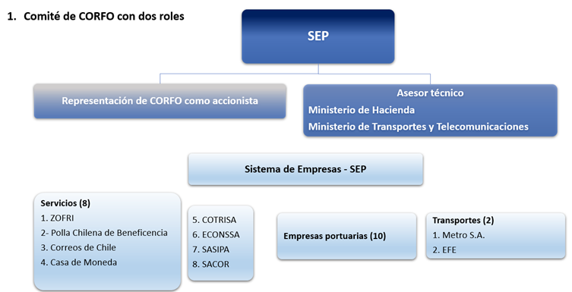

Explicó que el Consejo Directivo actúa como un órgano colegiado, que también es paritario, pues está compuesto por 4 mujeres y 5 hombres. El año pasado se logró tener el 51,8% de mujeres en los directorios, con un promedio de edad de 54 años, que es un poquito más bajo de lo que tiene el IPSA.

Se refirió a la gradualidad y a lo sostenido en el tiempo que ha sido la política pública, lo que viene reforzar el planteamiento del proyecto de ley.

Agregó que el SEP se crea a partir del año 1997, luego de lo cual Chile entra a la OCDE, con lo que se incorporan requerimientos de mayor presencia de mujeres en la toma de decisiones, no solo en los directorios, sino que también a nivel de gerencias.

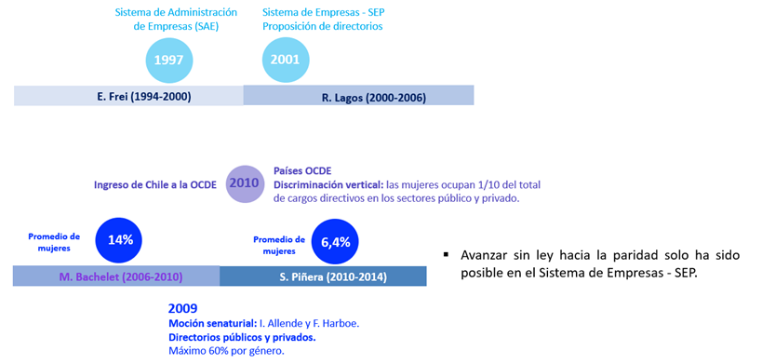
Indicó que se empieza a instalar cada vez más el tema de la participación de las mujeres, y con la iniciativa de la senadora Isabel Allende y del senador Felipe Harboe, se plantea el primer proyecto de ley de género, con un 60% de participación.

Agregó que, posteriormente se comienza a reflejar la política, ya en el segundo gobierno de la ex Presidenta de la República, doña Michelle Bachelet, de modo que aquella se sostiene y las organizaciones de mujeres de los distintos niveles acompañan esa política pública.

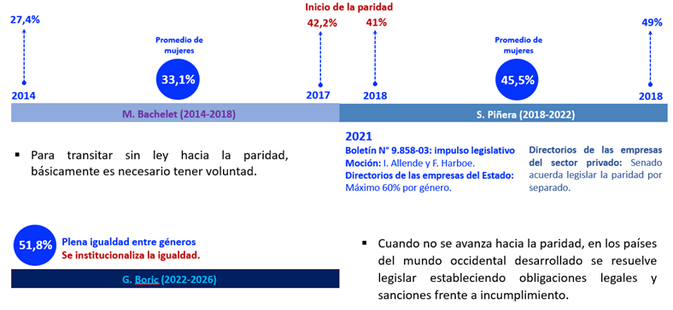

A continuación, explicó que es importante considerar que la matrícula universitaria de mujeres ha tenido una notable evolución en el tiempo. Se están formando mujeres también para la toma de decisiones.

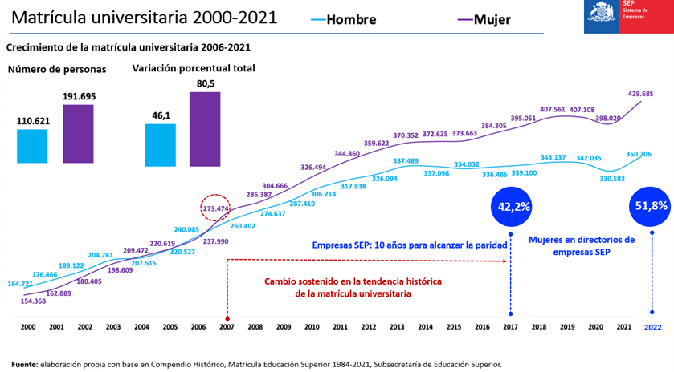

Sostuvo que el correlato que tiene que tener, desde la perspectiva de una unidad económica tan importante como la empresa, debe ir de la mano, porque desde el punto de vista económico, no es eficiente que se generen condiciones para que esas mujeres accedan a posiciones gerenciales o de dirección.

A continuación, se refirió a los desafíos pendientes y señaló que en el sector de empresas públicas hay 7 directorios que presiden mujeres: EP de Iquique, EP de Antofagasta, EP de San Antonio, Casa de Moneda, Correos de Chile, Polla Chilena de Beneficencia y SASIPA, en Isla de Pascua. De todas formas, hay brechas en las que se está trabajando para incorporar más presidencias, y hay un tema, vinculado con las gerencias generales, pues hay muy pocas mujeres en esos puestos, y el tema de formar mujeres para ocupar esos puestos es muy importante.

Por otra parte, señaló que en una empresa con mayores miradas, desde distintas perspectivas, se hace más rica la discusión, la toma de decisiones, y si bien están las carreras tradicionales dentro de las mujeres, como derecho, ingeniería comercial, etc., se ha logrado incorporar ingenieras agrónomas, arquitectas, biólogas, contadoras auditoras, etc.

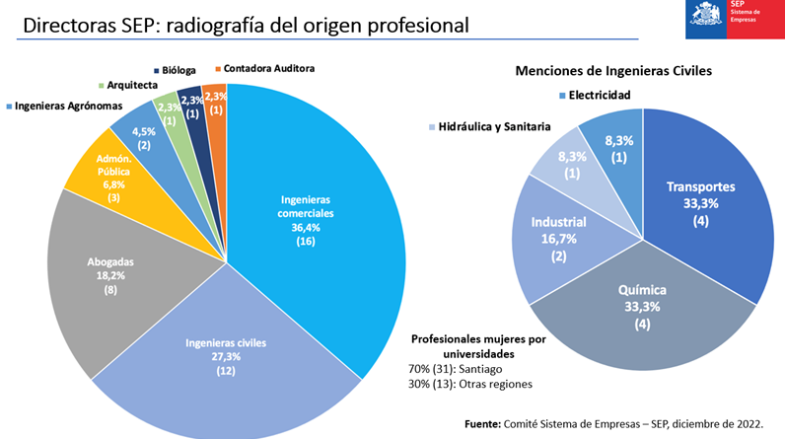

Destacó la importancia de una situación que han implementado, que es incorporar a mujeres de universidades regionales. Para el reclutamiento, se apoyan en aquellas universidades.

Indicó que otro cambio relevante, y por lo que se hace importante tener un consejo paritario, es que muchas veces los consejeros hombres llegaban con muchos nombres de mujeres, y ese es el cambio cultural importante.

Finalmente, concluyó señalando que la labor de directorios y gerencias con mujeres ha sido bastante positiva.

En relación con esta presentación, la diputada Tello señaló que hay un dato que llama mucho la atención y que tiene que ver con la diferencia que existe en los porcentajes respecto de las personas de la zona central, de Santiago, en relación con el porcentaje de regiones. Evidentemente, hay una tarea importante, ya que el porcentaje es 70-30.

*******

Por su parte, la Subsecretaria de Economía y Empresas de Menor Tamaño, señora Javiera Petersen, señaló que la experiencia que la Directora de Empresas Públicas y Privadas, señora Josefina Montenegro, pudo contar, da cuenta de lo que significa ser directora de empresa, y no solo como parte de Codelco, sino que también de la industria CAP. Al respecto, mencionó que la industria de acero se entiende que tradicionalmente tiene procesos productivos que pueden ser catalogados históricamente como masculinos, y la experiencia que tiene CAP demuestra que una política activa por parte de la empresa, que apunta a la incorporación de las mujeres a distintos procesos productivos da frutos, y enriquece la organización productiva dentro de las empresas.

En relación con la duda constante de si hay o no mujeres suficientes para asumir estos cargos, señaló que queda de manifiesto que cuando se ve la distinción entre la participación de la mujer en distintas actividades económicas, no tiene relación con procesos que se podrían pensar destinados tradicionalmente a hombres.

Por otra parte, agregó que muchas de las preguntas que han surgido en torno al proyecto apuntan a si su implementación va a poder ser posible, y en ese contexto, es importante hacer un recuento de la historia de la incorporación de mujeres a empresas que son parte del sistema SEP y considerar la publicación de la ley N° 21356, la cual se aplicó exitosamente, contando con cifras que dan cuenta de que fue posible llegar a una participación paritaria en los directorios de empresas del sistema público, lo que también se debe considerar como una experiencia valiosa.

Explicó que el proyecto tiene objetivos duales. Hay un mérito en sí mismo de avanzar en la mayor participación de la mujer en todo espacio de toma de decisiones, particularmente en lo económico. Por las cifras con las que se cuentan, Chile está bastante atrás al compararse la participación política con la económica. Por otra parte, el segundo objetivo es que espacios que son más diversos son más productivos, y en ese sentido, para poder conocer el efecto de una política, lo ideal es tener evidencia causal, lo que no es sencillo de establecer. Sin embargo, hay un estudio del año 2020, donde se efectúa una revisión sistemática de la literatura, que demuestra el impacto que tiene la mayor diversidad de género en los directorios de empresas con distintas medidas de desempeños de empresa. Hay en ello una evidencia positiva o mixta, pero no negativa.
En efecto, los resultados del estudio dan cuenta de lo siguiente:

- Existe una relación positiva en mayores niveles de innovación y gasto.
- Mejora la competitividad de las ventas.
- Hay menores fraudes corporativos.
- Hay menores acciones de evasión tributaria.
- Hay evidencia mixta, lo que implica que se requiere tomar otras medidas que son complementarias.

A su turno, la Subsecretaria de la Mujer y Equidad de Género, doña Luz Vidal Huiriqueo, señaló que hay aspectos en los cuales se ha avanzado, pero hay otros en los que se está en deuda. Chile tiene compromisos internacionales y el Poder Legislativo también tiene la facultad de hacer que esos compromisos se vayan cumpliendo. La incorporación de Chile a la OCDE le otorga ciertas obligaciones al país que aún no se cumplen.

Agregó que en todos los ámbitos hay que avanzar y que hoy en día hay un 58,2% de mujeres que están ingresando a la educación superior, pero cuando no se logra derribar las barreras para que las mujeres se sostengan en el ámbito laboral, y puedan seguir incursionando y desarrollándose plenamente, no se logra avanzar.

7) Don Patricio Cuevas, estudiante de doctorado de Derecho Comercial

Señaló que el artículo único del proyecto, en lo medular, incorpora la obligación de las sociedades anónimas y sociedades anónimas especiales de contar con al menos el 40% de mujeres en sus directorios, de manera que la contravención respecto del porcentaje mínimo de integración implica repetir la elección en la misma junta de accionistas hasta cumplir con lo dispuesto en la norma.

Estimó que se podría estar hablando de un universo de entre 400 y 430 mujeres ya en régimen del proyecto que, como consecuencia de este, pueden llegar a los directorios de las empresas IPSA.

Al respecto, hizo presente que le surgen dos aprensiones, una de fondo y otra de carácter formal.

1.- En cuanto al fondo:

La regulación de las sociedades anónimas y del mercado de valores no es en ningún caso mínima; por el contrario, tiene bastante detalle y el propósito de la norma es proteger fundamentalmente al accionista minoritario y al público inversor. Además, la normativa sectorial tiene otros fines específicos, como proteger a los ahorrantes, a los asegurados y a los afiliados en los casos de las empresas bancarias, las compañías de seguros y de las administradoras de fondos de pensiones. En ese entendido, la reforma no cumple con esos objetivos, pues tiene otro propósito.

Por otra parte, explicó que se podría sostener que las sociedades anónimas tienen una responsabilidad social empresarial, que tienen que responder ante los famosos stakeholders, y que hay un interés público que justifica su reforma, lo cual es falso. Las sociedades anónimas son sociedades de capital y no fundaciones sin fines de lucro. La principal obligación del directorio es maximizar las utilidades que al cierre del ejercicio le van a entregar a sus accionistas. Una demostración de lo anterior es que si hay pérdidas por 2 o 3 ejercicios, ninguna junta de accionistas va a querer hablar de responsabilidad social siquiera, sino que únicamente revocará al directorio.

Agregó que, en su opinión, el proyecto transgrede las siguientes normas:

a) El artículo 1, inciso tercero, de la Constitución Política de la República, que reconoce a los cuerpos intermedios la adecuada autonomía para sus fines específicos, en relación con el artículo 19 Nº 15 de la misma Carta Fundamental.

b) El derecho de propiedad, en los términos del artículo 19 Nº 24 de la Carta Magna, ya que la calidad de accionista otorga derechos económicos a percibir la utilidad liquida que distribuye una sociedad y derechos políticos, a proponer y votar en las juntas de accionistas. Una de las materias más relevantes que se votan es precisamente la elección de este órgano de administración de la sociedad, por lo que “corregir” esa voluntad de la junta, conculcar de cualquier manera esos derechos políticos, afecta los derechos incorporales garantizados por el derecho de propiedad.

Señaló que probablemente el proyecto se apruebe, pero eso no obsta que el Tribunal Constitucional actual o la futura magistratura constitucional, en el contexto de una reclamación contra la CMF por contravención a la integración, puede llegar a conclusiones muy similares. Los accionistas son absolutamente libres para proponer y votar a las personas que estimen para ser directores de la sociedad y le está vedado al legislador hacerlo, por las consideraciones antedichas.

Consideró correctas las apreciaciones de los valores que aporta una presencia significativa de mujeres en los directorios, no obstante lo cual el camino no es el adecuado. El mismo mercado, los inversionistas extranjeros, los fondos de inversión están impulsando esos cambios. Los mismos estándares de gobierno corporativo y las obligaciones de información del regulador los incentivan. No es necesaria una ley para ello, pues lo que se desea no se va concretar dentro de diez años, pues está pasando ahora mismo.

2.- En cuanto a la forma:

Señaló que conforme a los artículos 72 y 73 del Reglamento de la Ley de Sociedades Anónimas, los accionistas pueden proponer al gerente general nombres para la elección de directorio. La información de esa persona debe ser proporcionada en la página web de la empresa y el nominado debe aceptar por escrito el cargo una vez se le ha propuesto en la misma junta. El proyecto, de no alcanzarse el 40% del directorio conformado por mujeres, obliga a repetir la votación en el mismo acto hasta que se alcance.

Indicó que el país es un mercado pequeño, donde un mismo controlador de una S.A. generalmente nomina a la mayoría del directorio donde existirían con suerte uno o dos directores independientes, que además conforman el comité de directores independientes.

En ese sentido planteó la siguiente duda: ¿No será acaso que sin quererlo se le está dando una herramienta a un controlador “pillo” para “bloquear” ciertos nombres que no le gustaría ver en su directorio? Basta con que no proponga una cantidad suficientes de mujeres para tener que repetir la votación. A la tercera o cuarta ronda, podría haber cierta transacción, en el sentido de que los minoritarios retiren cierto nombre a cambio de conformar el directorio.

En atención a lo anteriormente señalado, concluyó que es muy valorable lo que se pretende conseguir mediante esta iniciativa legal, y que así lo demuestra la experiencia comparada, no obstante lo cual una modificación legal no es el camino correcto, porque se puede lograr el mismo objetivo a través de otros medios y de hecho ya lo está haciendo el mercado.

La diputada Veloso hizo presente que los antecedentes de la exposición hacen ver la conveniencia de que haya mujeres en los directorios, ya que se señala que los inversionistas ya estarían pidiendo ese requisito. Dado que lo que abunda no daña, si se regulara de forma legislativa, no le parece que hubiera algún problema.

Por otra parte, agregó que considera que la propiedad privada cumple una función social en el margen de la Constitución que rige hoy en día en Chile, por lo que se podría justamente legislar y establecer ciertos requisitos para poder normar el funcionamiento de empresas que también deben cumplir un rol o función social dentro del país, y en ese sentido, no ve una inconstitucionalidad en el tema.

8) Doña Solange Berstein Jáuregui, Presidenta de la Comisión para el Mercado Financiero

Explicó el rol de dicha entidad, que es de carácter regulador y supervisor del sistema financiero. En ese sentido, existen tres focos: uno prudencial, que tiene detrás la estabilidad del sistema financiero y la gestión de riesgos; un segundo foco, que guarda relación con la conducta del mercado, que se refiere a hacerse cargo de reducir asimetrías de información, resguardar la fe pública y la protección a las personas, y el tercer foco, relativo al desarrollo del mercado con mejoras a los productos e instrumentos financieros para que los servicios estén acordes a las necesidades de las personas.

Afirmó que, por lo tanto, como un elemento muy relevante y de primer orden, está el gobierno corporativo de las empresas financieras, en el caso de la supervisión directa, y también de quienes son emisores de valores de oferta pública, donde también tienen un rol de transparencia en la información que se entrega en la gestión de esas empresas.

Agregó que el rol del gobierno corporativo de las empresas es guiar la estrategia de negocio, adoptando las decisiones relevantes para el desarrollo y viabilidad futura de la actividad empresarial. Para ello, los directorios deberían cumplir, idealmente, con:

1. Conectar con el entorno, leer y proyectar adecuadamente hacia dónde se dirigen las demandas de sus distintos grupos de interés.

2. Monitorear los riesgos a los que realmente está expuesta la empresa, con una mirada de largo plazo, incorporando riesgos emergentes, como el climático, la digitalización o aquellos relacionados con el incumplimiento de las expectativas de la sociedad civil.

3. Transparencia y consecuencia de lo que se comunica a la ciudadanía a través de la publicidad, los reportes y las memorias. No basta solo con declaraciones; se requieren acciones tangibles y sustantivas.

Aseveró que la diversidad en los directorios contribuye al mejor cumplimiento de este rol.

A continuación, se refirió a la relevancia de la diversidad en la organización y prácticas internacionales, y señaló que la diversidad en sí misma (capacidades, experiencias, género, edad, etc.) contribuye a tener diferentes perspectivas en la toma de decisiones, a resolver conflictos de manera diversa y a discutir en base a esas diferencias. El debate que se genera producto de esta diversidad debería permitir un mejor funcionamiento de la organización.

Explicó que, tras el análisis de la OCDE a cincuenta jurisdicciones, se determinó que en 14 de ellas hay una cuota obligatoria de mujeres en los directorios. En otras jurisdicciones se observan metas incluidas en códigos de gobierno corporativo, como por ejemplo, en el formato “cumplir o explicar”, o como recomendaciones no obligatorias.

Sobre la evidencia internacional respecto de la incorporación de diversidad de género en los directorios, explicó que una mayor diversidad puede acelerarse de manera directa a través de la imposición de cuotas o indirectamente a través de distintos caminos, como obligar a la entrega de información o recomendar el principio “cumpla o explique”, poniendo una meta sugerida. Sin importar el modelo elegido, este debe tener un diseño que produzca un cambio real, eliminando eventuales barreras culturales o sociales.

Indicó que hay evidencia de la OCDE que muestra que en algunos de los países que impusieron cuotas o modelos “cumpla o explique”, hubo impactos no deseados:

- Las empresas aumentaron el número de directores para cumplir.
- Se repitieron las mismas mujeres en varios directorios sin aumentar la participación de un universo mayor de mujeres en esos cargos.
- Se designó a mujeres pertenecientes a la familia del controlador, sin que necesariamente fueren las más idóneas para el cargo.

Agregó que si bien en Chile la participación de mujeres en los directorios aumenta paulatinamente, está entre los países OCDE con menor participación de mujeres. La media de participación femenina en directorios de países OCDE alcanzó el 30%, aunque supera el 45% en aquellos con mayor participación (Islandia y Francia).

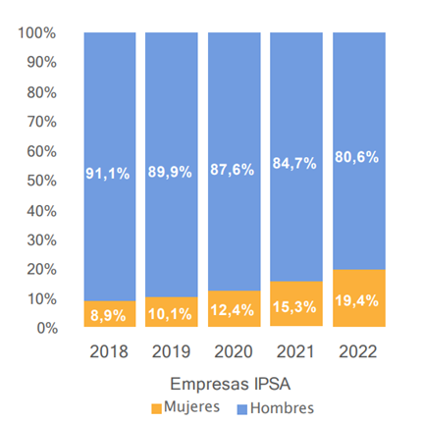

Por otra parte, manifestó que hoy en día el país tiene diferencias relevantes de participación según la industria:

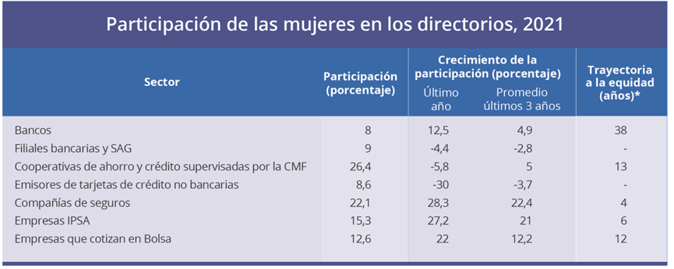
Explicó que para las sociedades anónimas existen normas de divulgación de información. En el año 2015, la Comisión emitió las Normas de Carácter General N°s 385 y 386, que elevaron los estándares de divulgación de información, y en ese sentido, la primera de ellas establece normas para la difusión de buenas prácticas de gobierno corporativo, donde se establecen distintas prácticas relativas a diversidad, como procesos de inducción y capacitación de directores que contemplen las políticas de inclusión y diversidad, procedimientos formales para detectar y reducir barreras organizacionales, sociales o culturales que pudieren estar inhibiendo la natural diversidad de capacidades, visiones, características y condiciones que se habría dado en el directorio de no existir esas barreras. La segunda de ellas (N° 386), incorpora en la Memoria Anual un “Reporte de Responsabilidad Social y Desarrollo Sostenible”, con indicadores de diversidad en directorio, alta gerencia y toda la organización, y de brecha salarial por género.

Hizo presente que, actualmente, se están elevando los estándares con la norma que está poniéndose en marcha en el año 2023, con el reporte integrado que se tendrá en las memorias anuales de las empresas de mayor tamaño.

Indicó que la norma 386 tiene un mayor énfasis en las políticas y prácticas de la organización, en aspectos de cambio climático, pero también de diversidad:

- Aspectos de diversidad en términos de gobernanza, directorio, relación con grupos interés, entre otros, en términos similares NCG N°385.
- Divulgación de si cuenta con política de equidad, para velar por una compensación equitativa entre los trabajadores de la entidad.
- Existencia de planes y/o metas para reducir las inequidades, debiendo presentar las metas autoimpuestas.
- Se precisan los ratios y las mediciones para mejorar calidad de la información.
- Se mantienen indicadores de participación por género en directorios y en toda la organización, donde se continúa con la divulgación por género de directores titulares y suplentes.
- Brecha salarial según categorización preestablecida en la normativa (9 categorías).
- Diversos indicadores deben estar separados por sexo (ej.: antigüedad laboral, nacionalidad, capacitaciones, adaptabilidad laboral, entre otros).

En relación con el proyecto de ley, destacó el período de transición, que es muy importante. La evidencia internacional demuestra que los países que han avanzado en este tipo de requerimientos también lo hacen de manera paulatina y gradual, ya que todo ello implica un cambio cultural, por lo que es especialmente importante la gradualidad que se incorpora en la propuesta legal.

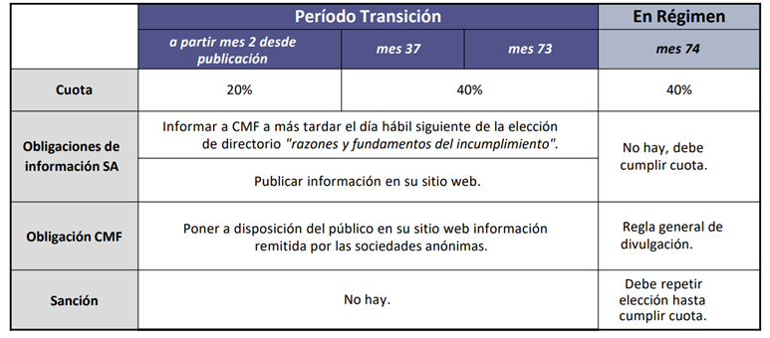

Explicó que la información que hoy se divulga por parte de la Comisión, se continuará divulgando cuando se esté en régimen, entendiendo que hay un período en el cual las empresas, al tener un formato de “cumplir o explicar”, tendrían que divulgar las razones y fundamentos del incumplimiento, y una vez que sea obligatorio, ya ese requerimiento de información no estará, pero sí se estará divulgando la información general de composición de género de los directorios, planes ejecutivos, etc., como se está haciendo hasta ahora.

En términos de sanciones, señaló que en el caso de Chile se exige un cumplimiento de la cuota, por lo que se tiene que continuar con distintas rotaciones de las elecciones hasta que efectivamente se cumpla.

En relación con el tema de la transición, enfatizó que el proyecto de ley está en línea con algunas tendencias observadas a nivel internacional: contempla la modalidad “cumple o explica” para la fase transitoria y, terminada esta última, aplica la cuota obligatoria. En ese sentido, complementa el esfuerzo realizado por la CMF, que contribuyó en la materia con un modelo de entrega de información.

Señaló que aunque el proyecto generará la necesidad en los accionistas, en especial en los controladores, de buscar mujeres para cumplir con la cuota después de la transición, los plazos de entrada en vigencia parecen razonables para atenuar ese efecto, ya que la obligación de cumplir la cuota entraría a regir después de seis años de publicada la ley.

En cuanto a la obligación de entregar información a la CMF, precisó que permite visualizar el estado de avance de cada sociedad anónima y posibilitará a actores externos utilizar la información y generar estadísticas o estudios, lo que implicaría un costo reputacional de no cumplir o no hacerlo con la debida celeridad.

Finalizó su presentación aportando las siguientes conclusiones:

- A pesar de que las brechas de género se han ido cerrando, esto ocurre a un ritmo gradual. Si se quiere avanzar más rápido, se puede hacer más.

- La Comisión ha promovido que las instituciones bajo su supervisión divulguen información. Este es un paso relevante para dar visibilidad al tema y contribuir a la toma de acciones públicas y privadas.

- Entender el entorno y tener una perspectiva de largo plazo requiere de directorios diversos, lo que ayuda a una mejor toma de decisiones.

- En el caso del sector financiero, la inclusión es clave para cumplir adecuadamente el rol de las entidades que lo conforman. La diversidad en directorios y plana ejecutiva no solo puede ayudar a avanzar en inclusión (conducta), sino también en la solvencia de las entidades.

9) Don Rodrigo Mujica, Director de Políticas Públicas SOFOFA F.G

Explicó que dicha entidad es un gremio empresarial que está compuesto por 160 empresas socias de distintos sectores económicos y de diferentes tamaños. También lo componen 70 gremios, tanto regionales, como sectoriales, que en su conjunto hacen que la representación del gremio sea de más de 4.000 empresas. El propósito es poner a las personas en el centro de la actividad empresarial y hacer de Chile un país de oportunidades, impulsando dicha actividad a través de un crecimiento económico integrador y sostenible para mejorar la calidad de vida de las personas, generando propuestas de políticas públicas para construir un Chile más inclusivo y de oportunidades, y promoviendo diálogos constructivos con diversos actores de la sociedad.

Hizo presente que tienen representación nacional en las distintas regiones del país, a través de los diversos gremios que hoy son parte de SOFOFA:

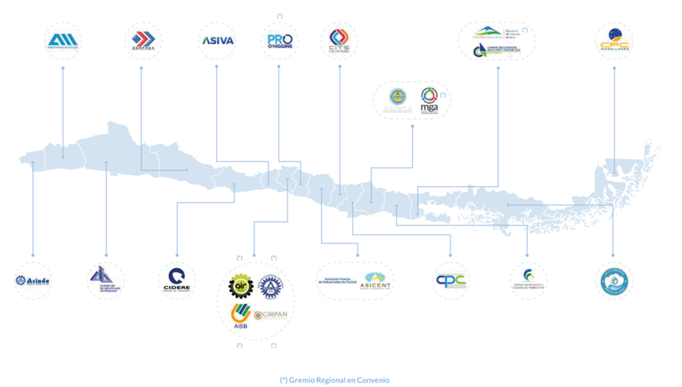
Señaló que es fundamental avanzar hacia una mayor participación laboral femenina, tanto en cargos de liderazgo y de toma de decisiones, como en el resto de los segmentos de las empresas, ya que son muchos los beneficios de incorporar a la mujer en todos los ámbitos, e impacta positivamente en los resultados de la organización y en el desarrollo de las personas que la componen.

En ese sentido, manifestó que comparten el objetivo del proyecto de ley de fortalecer la presencia de mujeres en directorios de empresas. Sin embargo, es necesario buscar el mejor instrumento para alcanzar dicho objetivo, considerando la experiencia internacional, las características culturales y aquellas propias del mercado laboral chileno.

A continuación, se refirió a la participación laboral femenina en Chile:

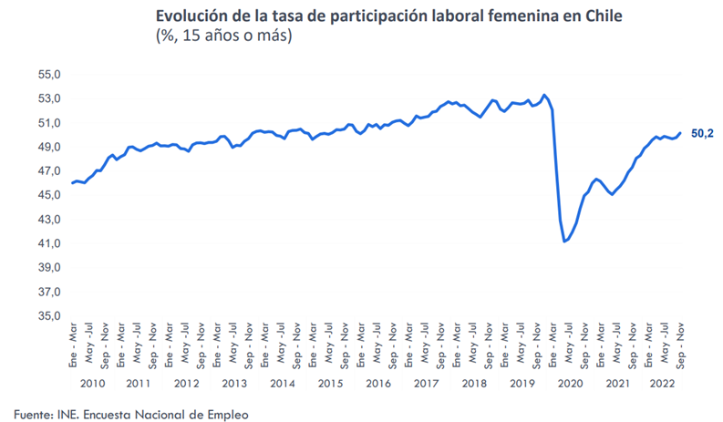
Hizo presente que la baja participación se debe a diversos factores y que el 50,2% de las mujeres en edad de trabajar han estado inactivas, siendo la principal razón para dicha inactividad los motivos familiares (33,7%), es decir, el 16,9% de las mujeres en edad de trabajar estaban inactivas por responsabilidades familiares. Dichas cifras ocultan importantes diferencias según el nivel educativo: el 7,3% de las mujeres con educación universitaria están inactivas por motivos familiares y el 21% de las mujeres con educación media completa o inferior están inactivas por motivos familiares.

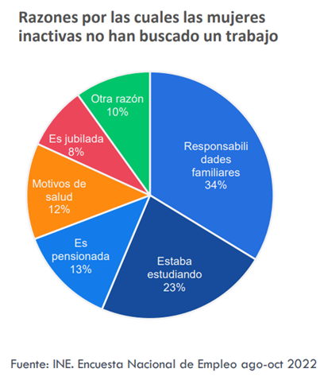

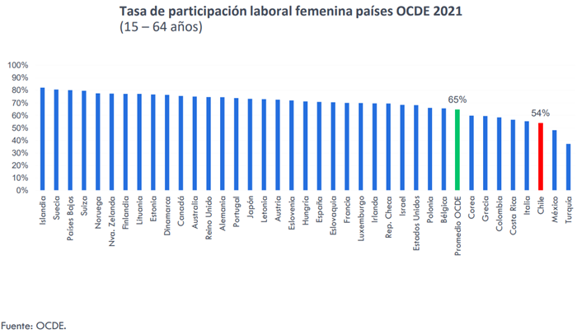

Agregó que para este organismo es fundamental avanzar hacia una mayor participación laboral femenina, tanto en cargos de liderazgo y de toma de decisiones, como en el resto de los segmentos de las empresas, por lo que compartió la intención del proyecto de ley de incrementar el número de mujeres en los directorios de las empresas. Sin embargo, para alcanzar una mayor diversidad de género en los directorios, es fundamental primeramente avanzar en generar las condiciones que permitan a las mujeres integrarse al mercado laboral y desarrollar sus carreras en igualdad de oportunidades en relación con los hombres.

Explicó que, en ese contexto, es necesario impulsar, en primer lugar, entre otras, medidas de corresponsabilidad parental, como la implementación de la sala de cuna universal, y medidas de adaptabilidad laboral, como bloques de horario de entrada y salida, y mensualización de jornadas, que permitan conciliar la vida laboral y familiar y que dejen de asignar el costo de la maternidad y cuidado casi exclusivamente a las mujeres.

Por otra parte, indicó que se debe, además, avanzar en disminuir las brechas salariales de género, eliminar prácticas que permitan la discriminación por género, implementar mejoras a los procesos de selección y gestión de talentos, y desarrollar programas que promuevan el liderazgo femenino en las empresas. Finalmente, es necesario perfeccionar esquemas de subsidio a la contratación de mujeres como el bono al trabajo de la mujer.

Señaló que si bien la implementación de cuotas establecidas por ley puede en el corto plazo lograr el objetivo de incrementar el número de mujeres en los directorios, el establecimiento de un mecanismo de cuotas blandas o sistema comply or explain puede ser una mejor alternativa que establecer cuotas obligatorias de género, considerando la experiencia internacional, así como las características culturales del mercado laboral chileno, además de permitir adaptarse de mejor manera a las distintas realidades de las empresas.

Finalmente, señaló que la definición del porcentaje de la cuota debe ser lo suficientemente razonable para impulsar a las empresas a alcanzar dicho objetivo y no una barrera que las desincentive a incorporar más mujeres en el directorio. En el caso de Chile, manifestó ser partidario del establecimiento de una cuota blanda del 20%, como lo plantea el proyecto de ley para los primeros años, el cual deberá revisarse al alza y de manera gradual a medida que aumente la participación laboral femenina a niveles OCDE y otras variables relevantes.

10) Doña Sara Undurraga, economista de la SOFOFA F.G.

Se refirió a la regulación en Chile, y señaló que para el caso de las empresas públicas, la ley N° 21.356 establece que en estas últimas y aquellas en que el Estado tenga una participación superior al 50% del capital, las personas de un mismo género no podrán exceder el 60% del total de los miembros de los directorios (año 2021).

Respecto de las empresas privadas, hizo presente que estas deben informar públicamente la participación por género en distintos niveles organizacionales, así como la brecha salarial de género.

Luego, señaló que la presencia de mujeres en los directorios en Chile es baja. Del total de empresas que reportan a la CMF y que tienen información completa en el Reporte de Responsabilidad Social y Desarrollo Sostenible y más de diez trabajadores, la participación de mujeres fue del 10,5% en el año 2020 y del 12,7% en el año 2021. Asimismo, el 47% de estas empresas no contaba con mujeres directoras en el año 2021, disminuyendo desde el 51,1% el año 2020.

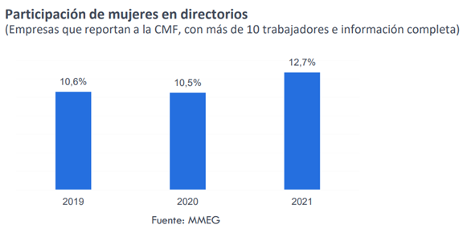

Agregó que, desde una perspectiva global, hay solo cinco países de la OCDE con más del 40% de representación de mujeres en los directorios: Islandia (47,1%), Francia (45,3%), Nueva Zelanda (43,5%) y Noruega (41,5%). Se debe tener en cuenta que en estos países la tasa de participación laboral femenina es del 76,9% en promedio, lo que es bastante superior al 50% observado en Chile. En el caso de Islandia, Francia y Noruega, existen cuotas de género establecidas por ley. Sin embargo, en el caso de Nueva Zelanda, solo se aplican medidas voluntarias para incentivar la participación de mujeres en los directorios.

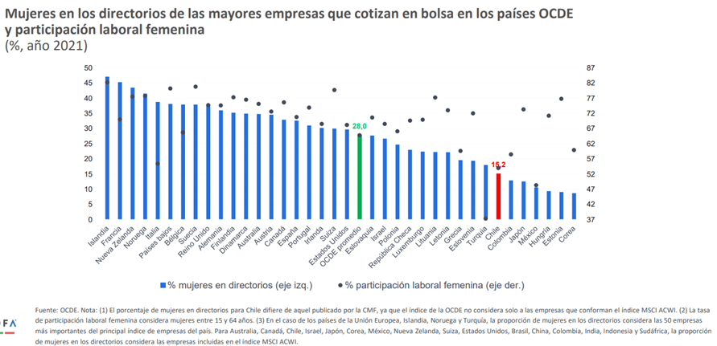

Al respecto, señaló que la experiencia internacional entrega una gran variedad de medidas para enfrentar este desafío, tanto regulatorias como en la dimensión voluntaria o de prácticas empresariales:

- Cuotas obligatorias por ley: Alemania, Francia, Italia y Noruega.

- Cuotas blandas o recomendadas: España, Suecia y Reino Unido (desde 2023).

- Objetivos voluntarios: Australia, Finlandia, Nueva Zelanda y Sudáfrica.

A continuación, se refirió a cada una de las prácticas señaladas:

1.- Cuotas obligatorias por ley:

Puede ser un medio eficaz para mejorar la asignación de talento cuando los problemas subyacentes de discriminación han llevado a la subrepresentación de las mujeres en los puestos de decisión. Entre los aspectos positivos de estas cuotas se pueden mencionar los siguientes:

- Aumentan directamente la representación femenina en directorios.
- Pueden tener efectos organizativos más amplios, ya que, por ejemplo, tener más mujeres en puestos de alta dirección conduce a una mejor contratación y retención de mujeres, y las líderes femeninas sirven de modelo y motivan a más mujeres a proseguir su educación, carrera y potencial de liderazgo.

Sin embargo, supone ciertos riesgos para el objetivo buscado:

- Ponen en peligro la meritocracia.
- Las cotas elevadas pueden desplazar a otros grupos minoritarios.
- Los asientos que ocuparían las mujeres en los directorios podrían ser considerados “asientos de mujeres” disminuyendo su capacidad de participar de forma equitativa (estigmatización).
- No considera las distintas realidades de las empresas y sectores productivos, donde por diversas razones (culturales u otras), la participación de hombres y mujeres es distinta.

Hizo presente que este sistema se implementa en distintos países, como en Noruega (41,5%), Francia (45,3%), Italia (38,8%), y Alemania (36%). Noruega fue el primer país en establecer cuotas obligatorias de género en 2003. Se logró un aumento sustancial en la participación de mujeres en los directorios, pasando del 16% en 2005 al 40% en 2008. Sin embargo, se debe tener en cuenta que el año 2003, en forma previa a la implementación de la cuota, la tasa de participación laboral de las mujeres era del 76%, valor que se ha mantenido relativamente estable, es decir, presentaba una realidad muy diferente a la que tiene Chile hoy en día.

2.- Cuotas blandas, cuotas recomendadas o “comply or explain”:

Se recomienda el cumplimiento de un porcentaje determinado de cada género en los directorios. Las empresas deben cumplir la cuota o bien dar explicaciones detalladas al regulador o al mercado de por qué no la han cumplido, sin que exista una sanción o castigo legal para las empresas que no la cumplen. Ese tipo de cuotas tiene una serie de ventajas, entre las que destacan:

- Permite adecuar la realidad a empresas de distintos tamaños, madurez o industrias;

- Facilita la innovación al reconocer distintas aproximaciones de las empresas al problema, así como la comprensión de las limitaciones de las empresas;

- Permite establecer objetivos claros a las empresas que aún no están en condiciones de cumplir;

- Genera incentivos a las empresas para avanzar hacia una mayor participación de mujeres en directorios, pero según sus características propias.

En ese sentido, señaló que el rol que juegan los accionistas, inversionistas y la sociedad civil es clave para ejercer las sanciones sociales cuando corresponda. Entre los países donde se ha implementado, se puede mencionar a España (32,6%), Suecia (37,9%) y al Reino Unido, a partir del año 2023.

3.- Objetivos voluntarios:

Consiste en impulsar a las empresas a tener directorios con diversidad de género voluntariamente, sin necesidad de explicar al regulador o al mercado, como por ejemplo, animándolas a divulgar sus políticas de diversidad de género y a establecer metas para impulsar la consecución de directorios con diversidad de género. Ello permite a las empresas facilitar el avance de las mujeres en los directorios mediante el establecimiento de objetivos medibles en plazos establecidos, que suelen introducirse a través de los códigos de gobierno corporativo. Países como Nueva Zelanda (43,5%), Reino Unido (37,8%), Finlandia (35,2%) y Australia (34,8%) han implementado medidas voluntarias para la participación de mujeres en los directorios.

En relación con la exposición de los representantes de la Sofofa, el Ministro de Economía, Fomento y Turismo, señor Nicolás Grau, recordó que cuando se analiza a los países que tienen actualmente una noción de cuota obligatoria, se olvida que la Unión Europea asumió que todos sus países miembros van a tener que implementar una cuota obligatoria del 40%, desde aquí al año 2026, lo que es importante para considerar, porque Chile llegaría a ese porcentaje de forma obligatoria pero más tarde que eso, y por lo tanto, significa que hay un conjunto muy amplio de países sumándose a la medida.

Hizo presente que los países de tradición anglosajona tienen una cultura muy distinta a la de Chile. Lo más probable es que ellos se mantengan en la estrategia de “el que no cumple lo explica”, pero así funcionan en todo su sistema jurídico, y Chile es más bien un país legalista, donde los cambios se hacen muchas veces a través de las instituciones, con lo que se parece más a la tradición de Europa Continental.

Por otra parte, señaló que cuando se dice que hay que seguir la estrategia de cumplir o explicar, eso es en parte lo que está haciendo el proyecto, ya que tiene una parte gradual bien sustantiva, de varios años, y precisamente es uno de los aspectos que se modificaron, después de hablar con distintos organismos.

Planteó que la mayor participación de mujeres en los directorios también va a ayudar a adaptarse a las empresas a ese objetivo y contribuirá a que las mujeres estén en espacios de poder, de modo que la perspectiva de estas últimas tenga una mayor relevancia en las políticas públicas. Por lo tanto, la mayor participación de mujeres en espacios de poder, en general, y en particular en espacios de la gran empresa, va a permitir que decisiones tanto públicas como privadas ayuden a avanzar más rápido en la agenda de mayor participación laboral.

En cuanto a la opinión de que el proyecto de ley limitaría el ejercicio de la propiedad privada, señaló que no está de acuerdo con esa interpretación. Primero, porque sería raro que todos los países de la Unión Europea estén promoviendo medidas que atenten contra la propiedad privada, ya que en general, son países muy respetuosos de las leyes en general, y en particular de la propiedad privada.

Agregó que si se mira desde una perspectiva simple, un accionista busca maximizar el retorno de su inversión; por ende, cuando se dice que se está limitando el derecho a la propiedad, lo que se está argumentando en el fondo es que el hecho de exigir más mujeres en el directorio en alguna medida va a limitar que se maximicen los retornos de la empresa, es decir, que las mujeres van a tomar malas decisiones, y que van a hacer que la empresa gane menos dinero de lo que podría haber ganado si hubiera estado conducida por hombres. No hay argumento sustantivo que permita pensar que la participación de mujeres en los directorios limitaría el derecho de las personas.

Por otra parte, la diputada Veloso hizo presente que, en promedio, la participación de las mujeres en los directorios de las grandes empresas de países de la OCDE alcanza el 28%. En Islandia es del 47%; en Francia, del 45%, y en Noruega, del 41%, mientras que lamentablemente en Chile, es del 15%, En esos tres países, precisamente existen leyes que incorporaron de forma gradual, al igual que el proyecto de ley, las cuotas requeridas, y a partir de 2026, la UE implementará cuotas requeridas de al menos el 40% en los directorios de las grandes empresas.

Señaló que se suma a lo planteado por el Ministro respecto del tema de la propiedad privada, en cuanto a que difícilmente los países que son desarrollados, que están en la línea de exigir cuotas en forma obligatoria, y que habitualmente se suelen citar como ejemplos a seguir, no querrán resguardar la propiedad privada.

Finalizó señalando que las mujeres tienen el 40% de participación en las organizaciones de empresas, pero solo el 21% alcanza a llegar a la primera línea.

*******
La Subsecretaria de Economía y Empresas de Menor Tamaño, doña Javiera Petersen, señaló que uno de los datos más ilustrativos, que se encuentra establecido en los indicadores de brechas de género, corresponde a la cantidad de empresas que no consideran a mujeres dentro de sus gobiernos corporativos, ya que son cerca del 40% de las empresas del país, las cuales son denominadas como “empresas cero”, es decir, que tienen cero mujeres en sus espacios de toma de decisión más importante.

Por otra parte, se refirió al indicador de género que tiene el Foro Económico Mundial, que hace un ranking de todos los países que lo componen (157 en total). Chile ha avanzado bastante, pues se encuentra en el lugar N° 47. Sin embargo, el informe está compuesto por cuatro subíndices, a saber, salud, educación, participación política y participación económica. En este último aspecto es donde nuestro país está peor, pues si el país toma el lugar N°47 en el índice general, está en el lugar N° 105 en el de participación económica (en el índice general está al lado de Luxemburgo, y en el de participación económica, al lado de Malaui).

Agregó que lo anterior es muy importante, ya que demuestra que es necesario tomar las medidas necesarias para poder avanzar en poder abrir la participación de la mujer en los espacios de toma de decisiones.

Hizo presente que otro punto relevante es que el Instituto de Directores de Chile realizó una encuesta a diferentes presidentes de directorios de empresas en Chile, consultando cuántas empresas de Chile están incorporando o tienen dentro de sus planes la incorporación de más mujeres en directorios. Cerca del 70% de los encuestados respondieron que no tenían planes, es decir que, a pesar de los datos entregados anteriormente, cerca del 70% de las empresas no tiene una planificación para incorporar más mujeres en sus directorios.

Señaló que la información entregada es relevante porque las cuotas de género son una medida que por esencia busca erradicar una desigualdad. Las cuotas en el mundo empresarial pueden garantizar que a mujeres que son calificadas no se les siga negando el acceso a puestos de dirección solamente porque son mujeres.

Añadió que las mujeres históricamente han tenido que romper los techos a través de la legislación, y ese es el llamado que se realiza mediante el proyecto en discusión, que contempla un mecanismo mixto, es decir, mezcla el modelo de cuota sugerida con el modelo de cuota requerida, con una aplicación gradual, es decir, se dan seis años para poder alcanzar el 40% de participación de mujeres en las empresas, lo que permitirá a estas últimas adaptarse y ampliar el listado de candidatas para integrar sus directorios.

La Directora Ejecutiva del Instituto de Directores de Chile, doña Fadua Gajardo, explicó que la transitoriedad y la mixtura del diseño que se propone garantizan una implementación exitosa del proyecto.

A continuación, hizo presente que esta iniciativa legal tiene objetivos que son duales, es decir, las mujeres representan al menos la mitad de la población, y por lo tanto es un imperativo de igualdad y justicia avanzar hacia una composición paritaria de los directores de empresas privadas, y al mismo tiempo, cabe tener presente que espacios más diversos son más productivos, lo que también es importante, entendiendo los desafíos económicos y productivos que tiene el país.

Agregó que la evidencia disponible que hay en todo el mundo sugiere que hay una relación positiva entre una mayor diversidad de género en los directorios y las distintas medidas de desempeño de las empresas, es decir, los espacios más diversos garantizan que las empresas tengan mejores niveles de innovación, mejora la competitividad de las ventas, expone menores fraudes corporativos y acciones de elusión tributaria, entre otros aspectos.

La diputada Bello (Presidenta) señaló que, según el cuarto reporte de indicadores de género en las empresas de Chile en el año 2022, elaborado por los Ministerios de Economía y de Hacienda, la Fundación Chile Mujeres y la Organización Internacional del Trabajo, la participación de las mujeres en empresas privadas se concentra principalmente en escalafones de menor jerarquía y va disminuyendo conforme se va subiendo de rango, llegando a datos, tales como que el 14% de los cargos de direcciones corresponden a mujeres, por lo que si bien ha habido un aumento en la participación femenina, la cifra continúa siendo muy marginal.
Por otra parte, señaló que el 44,8% de las empresas en Chile no tiene mujeres en sus directorios, es decir, hay 210 empresas en que dichas instancias están ocupadas exclusivamente por hombres, lo que demuestra la problemática y la necesidad del proyecto.

La diputada Romero destacó la importancia de conocer las propuestas desde el gobierno para generar los cambios en empresas públicas, idealmente con un plan que sea medianamente concreto.

La Subsecretaria de Economía y Empresas de Menor Tamaño, doña Javiera Petersen, se refirió a lo que ocurre con las empresas públicas fuera del sistema SEP e hizo presente que es importante hacer un recuento de cómo se origina la discusión. Señaló que la ley N° 21.356, que introdujo una norma de paridad de género en empresas del Estado, en su texto final, solo impuso la cuota en los directorios de las empresas públicas y sociedades del Estado en cuyo nombramiento interviene CORFO.

Explicó que la razón por la cual no se incorporó a las empresas públicas fuera del sistema SEP, pero tampoco a empresas privadas, fue en primer lugar, que no se tenía muy clara la forma en que se iba a resolver la cuestión de cómo los directorios iban a alcanzar la cuota. En ese sentido, respecto del proyecto en discusión, relativo a las empresas privadas, el Ministerio de Economía se abocó durante varios meses a conversar con diferentes actores, y de ese modo determinar cuál es el mejor mecanismo para que las empresas privadas pudieran acceder a lo que se busca con el proyecto actual. De este modo, se determinó que la decisión quedara en el directorio, es decir, no va a haber ninguna norma que regule cómo los directorios y empresas llegarán a la cuota que exige el proyecto.

Puntualizó que en el caso de las empresas públicas fuera del sistema SEP (Codelco, Enap, TVN, Enami, BancoEstado, Famae, Enaer, y Asmar), efectivamente la incorporación de paridad de género requiere una norma de quorum calificado, de acuerdo con lo establecido por la Constitución. Además, en el caso de Enami, es probable que la norma tenga rango de ley orgánica constitucional, porque modifica la administración del estado, en tanto su gobierno corporativo está compuesto entre otros, por la Ministra y el Subsecretario de Minería.

Lo anterior implica que se debe avanzar en proyectos de ley por separado, y en ese sentido, se espera que durante la discusión de esta iniciativa legal, se pueda conformar una mesa técnica, y de ese modo ver de qué manera se avanza en la incorporación de cuotas en las empresas públicas fuera del sistema SEP.

La diputada Veloso señaló que en una encuesta que se publicó en el Diario Financiero, se señala que el 64% de los directores en Chile asegura que no tiene la meta de aumentar la presencia de mujeres este año, y es por eso que se requiere el proyecto, ya que no hay una voluntad de reconocer la necesidad de que exista representatividad de todos quienes trabajan en una empresa y que, por cierto, comparten competencias.
La Subsecretaria de Economía y Empresas de Menor Tamaño, doña Javiera Petersen, agregó que el Ejecutivo está de acuerdo con que se debe avanzar en incluir la paridad en todas las empresas, y que lo importante de poder avanzar con el proyecto de ley que solo incorpora empresas privadas, tiene que ver con que dichas empresas son aquellas que son fiscalizadas por la CMF y son las más grandes del país. Entre ellas está Cencosud, Falabella y Santander, por lo que avanzar en el proyecto representa un paso fundamental para incorporar a las mujeres en espacios de toma de decisión en empresas que son grandes dentro de la economía del país, en cuanto al número de trabajadores.

A modo de resumen y conclusión de la discusión general, recordó que se trata de un proyecto sencillo en su articulado, que contiene un régimen permanente y uno transitorio que hace posible la gradualidad y mixtura de los modelos de cuota que se propone.

Agradeció la discusión del proyecto, ya que fue muy nutritiva y dejó de manifiesto la postura y necesidad de mujeres de diferentes ámbitos.

Luego, explicó que el país ha avanzado bastante en equidad de género en distintas dimensiones. En la dimensión política, el país ha avanzado muchos puestos, pero en la económica no, ya que persiste una gran brecha que es importante subsanar con políticas como las que se están proponiendo ahora. Se está dando la discusión en un momento en el que el país presenta desafíos económicos, de productividad, de competitividad que son muy relevantes para pensar en la coyuntura económica y también en la economía de un mediano y largo plazo.

Afirmó que los principales desafíos de la economía del país son, primero, alcanzar un crecimiento de largo plazo, al mismo tiempo que se van cerrando las brechas de productividad, se genera empleo presente, y se van cumpliendo las metas de la carbono-neutralidad. Para hacer eso, toda la evidencia disponible muestra que los espacios de organización más diversos son más productivos. En consecuencia, se refleja la importancia del proyecto no solo en el aspecto propio de avanzar hacia la incorporación de la mujer en todos los espacios de toma de decisiones, sino que también tiene su mérito por los desafíos propios del país.

Concluyó señalando que el proyecto continúa con la discusión que tiene una larga data en el Congreso sobre paridad en las empresas. La ley N°21.356 que introdujo una norma de paridad de género en las empresas del Estado justamente fue el resultado de discusiones en el Congreso, de las cuales este proyecto es heredera, por lo tanto, agradeció que se trabaje en continuar con una discusión importante y que se complementa de forma muy provechosa con la moción de la diputada Orsini, que crea un mecanismo de nombramiento e integración de los directorios de empresas públicas, y en aquellas en que el Estado tenga participación, en que se procure la paridad de género, boletín N° 14314-34, actualmente radicada en la Comisión.

- VOTACIÓN GENERAL

Sometida a votación la idea de legislar sobre el proyecto de ley, fue aprobada por la mayoría de las diputadas y diputados de la Comisión (10-3-0). Votaron a favor las diputadas Bello (Presidenta), Bravo, González, Medina, Olivera, Orsini, Romero, Schneider, Tello y Veloso. Votaron en contra las diputadas Barchiesi, Weisse, y el diputado Becker, en reemplazo de la diputada Morales.

- DISCUSIÓN Y VOTACIÓN PARTICULAR

Artículo único

Modifica la ley Nº 18.046, sobre Sociedades Anónimas, en el siguiente sentido:

N° 1

Modifica el artículo 31, que dispone, en su inciso primero, que la administración de la sociedad anónima la ejerce un directorio elegido por la junta de accionistas.

Su inciso segundo establece que los estatutos de las sociedades anónimas deberán establecer un número invariable de directores. La renovación del directorio será total y se efectuará al final de su período, el que no podrá exceder de tres años. Los directores podrán ser reelegidos indefinidamente en sus funciones. A falta de disposición expresa de los estatutos, se entenderá que el directorio se renovará cada año.

El inciso tercero prescribe que el directorio de las sociedades anónimas cerradas no podrá estar integrado por menos de tres directores y el de las sociedades anónimas abiertas por menos de cinco, y si en los estatutos nada se dijere, se estará a estos mínimos.

Finalmente, el inciso cuarto señala que sin perjuicio de lo anterior, si la sociedad anónima abierta debiere designar al menos un director independiente y constituir el comité a que se refiere el artículo 50 bis, el mínimo de directores será de siete.

El numeral propone intercalar los siguientes incisos cuarto y quinto, nuevos, pasando el actual inciso cuarto a ser el nuevo inciso sexto:

“En las sociedades anónimas abiertas y las sociedades anónimas especiales, el directorio deberá estar integrado al menos por un cuarenta por ciento de mujeres. Los estatutos de estas sociedades contemplarán mecanismos para asegurar el cumplimiento de esta proporción al momento de la elección del directorio en la junta de accionistas correspondiente.

Si en la elección de directorio, la junta de accionistas contraviene lo dispuesto en el inciso anterior respecto del porcentaje mínimo de integración de mujeres, esta elección deberá repetirse en la misma junta de accionistas hasta cumplir con lo dispuesto en dicho inciso.”.

La diputada Barchiesi presentó una indicación para reemplazarlo por el siguiente:

“1) Intercálase, en el artículo 31, los siguientes incisos cuarto, quinto y sexto nuevos, pasando el actual inciso cuarto a ser el nuevo inciso séptimo:

“Por medio de una norma de carácter general la Comisión Para el Mercado Financiero recomendará a las sociedades anónimas abiertas y las sociedades anónimas especiales un porcentaje de mujeres para la integración de sus directorios.

Las sociedades anónimas a las que se refiere anterior que no cumplan con el porcentaje recomendado, deberán informar a la Comisión para el Mercado Financiero de las razones y fundamento de ello.

La Comisión para el Mercado Financiero pondrá esa información a disposición del público en su sitio web institucional. Con todo, la información también será publicada por la respectiva sociedad anónima en su propio sitio web institucional.”

La Subsecretaria de Economía y Empresas de Menor Tamaño, doña Javiera Petersen, recordó que el artículo en régimen permanente con los cuatro numerales de la norma transitoria componen la fórmula mixta y gradual que mezcla el modelo de “complay or explain”, con el de cuota requerida, por lo que cuando se revisa en su integridad el proyecto, se manifiesta ese diseño que es el que se trabajó con distintas organizaciones y representantes de empresas.

Sostuvo que la indicación presentada acaba con la fórmula mixta y gradual, porque elimina el modelo de cuota requerida, es decir, solo contempla el modelo “complay or explain”, y por lo tanto contraviene el objetivo de la ley, sin perjuicio de que la indicación sigue la estructura del mensaje presentado, en el sentido de que recoge la necesidad de avanzar en una mayor participación de mujeres.

La diputada Olivera señaló que la indicación no presenta un número, a diferencia del proyecto en que está claro que se exige un porcentaje y plazos para alcanzarlo, lo que no se aprecia en la indicación de la diputada Barchiesi. En ese sentido, manifestó inquietud por saber cómo se va a definir el número y la gradualidad en ese escenario.

La diputada Barchiesi señaló que en general, la paridad afecta el mérito, y en muchas ocasiones a las mujeres. En ese sentido, presentó la indicación para que no sea una obligación, sino una forma más natural y real de incentivar la participación de mujeres.

La diputada González explicó que el proyecto se hace cargo de una lucha de muchos años y del cambio de paradigma, donde hoy en día en una sociedad en que el 50% son mujeres, estas han tenido limitados ciertos espacios de participación. Entonces, cuando se habla del mérito de las mujeres, hay ejemplos como el caso de la Universidad de Chile, que tiene este año la primera rectora mujer después de muchísimo tiempo. También se ve en la Cámara de Diputados y Diputadas, donde por primera vez hay presidentas en comisiones como la de Constitución, Legislación, Justicia y Reglamento o de Hacienda. Por ello, surgiría la duda si acaso los años anteriores no había mujeres que tuvieran el mérito para esos cargos, y por supuesto que la respuesta es que habían, pero existe un sistema estructural que ha delimitado, por diversas razones, la participación de la mujer en distintos cargos, sobre todo de las altas administraciones o de la toma de decisiones.

Afirmó que el proyecto viene a saldar esa deuda histórica y a aportar al cambio de paradigma por la equidad de género en una sociedad donde el 50% son mujeres y han tenido demasiados espacios limitados hasta el momento.

La diputada Mix señaló que le molesta que se insista en algo que es falso. Decir que la paridad afecta a las mujeres no es verdad, pues distinto es decir que en una elección particular hubo un par de casos, a decirlo en términos generales, porque eso no es real.

La Subsecretaria de la Mujer y la Equidad de Género, doña Luz Vidal, señaló que las mujeres son la mitad de la población y un poco más, y con el proyecto, hoy en día, dado que la mayor cantidad de empresas que reportan a la CMF comercializan con países europeos, lo que se está haciendo es adelantarse a una situación a la que se van a tener que enfrentar las empresas, como es que en el año 2026 todos los países pertenecientes a la OCDE van a tener que ajustarse a la cuota de participación en los directorios, siendo una obligación para el año 2026 lograr el 40% de cuota de género para aquellos que reporten a la OMS, pero también que pertenecen a la OCDE. Por ello, no es menor que hoy en día se esté haciendo cargo de esa situación a la que se van a tener que enfrentar las empresas.

Por otra parte, hizo presente que respecto de la falta de meritocracia de la que se hablaba, nunca se ha cuestionado la de los hombres, por lo tanto, hoy no es un argumento para seguir tratando de obstaculizar la proyección de las mujeres en las empresas o en cualquiera de los espacios.

La diputada Veloso planteó que el objetivo de los proyectos de ley en general tendría que ser marcar la tendencia de corregir ciertas injusticias históricas.

Indicó que todos los países de la Unión Europea se propusieron al 2026, que al menos el 40% de los directorios esté compuesto por mujeres, que es lo que básicamente se propone en el proyecto. Es positivo que Chile sea uno de los países en toda Latinoamérica que lidere sobre esta regla, que viene a ejercer justicia. Además, está comprobado que los espacios con diversidades de género dentro de un espacio de trabajo funcionan mucho mejor. La diversidad alimenta siempre los procesos productivos, y en términos de representación, quienes corresponden a más del 50% de la población, que son las mujeres, pueden tener esa misma representatividad en los espacios donde se toman decisiones de directorio.

La diputada Bravo entregó un dato de una publicación de Emol, de 15 de mayo de 2023, que señala “firmas IPSA con más mujeres en altos cargos tienen hasta un 15% de mayor rentabilidad, compañías con más representación femenina, no solo le ganan a aquellas con menor participación, sino que además superan al indicador general de precio de acciones de las firmas en la bolsa”.

La diputada Barchiesi señaló que es necesario hacer un mea culpa, y que en ese sentido siempre ha criticado la situación, ya que la paridad dejó a once mujeres fuera de la Convención Constitucional, las que tenían más votos que hombres de sus listas, y que las hicieron perder arbitrariamente por el solo hecho de ser mujeres.

Agregó que sigue esperando que las diputadas que se hacen llamar feministas, que hicieron perder a esas mujeres, les pidan disculpas.

La diputada Orsini hizo presente que las feministas no quieren pasarles ninguna máquina a los hombres, o dar vuelta la tortilla y dejarlos sin estudios, relegarlos a las labores domésticas o sacarlos de los espacios de poder. Las feministas creen en la equidad de género y que hay que estar representados en igualdad de proporciones. Si en una organización hay mayoría de hombres, eso está mal también, porque lo que se busca es equidad y no dar la vuelta la cosa en la historia y hacerles a los hombres lo que ellos han hecho a las mujeres durante los últimos miles de años.

La diputada González comentó que el proyecto de ley y el ejemplo que citó no tiene que ver con la discusión, porque esta iniciativa está estableciendo porcentajes en donde hay claridad sobre cuál es la participación de hombres y de mujeres.

La diputada Weisse señaló que va a votar a favor de la indicación de la diputada Barchiesi, y agregó que está en contra de que se imponga y se obligue a cumplir con la cuota. Por ello, parece mejor la indicación, ya que propone, sugiere y busca mecanismos para que haya mujeres por su mérito y no porque se les imponga. En ese sentido, considera que incluso el porcentaje del proyecto, del 40% está bien, pero que sea por mérito.

La diputada González hizo presente que a nadie le gusta que lo obliguen y que las cosas se hagan por obligación, no obstante lo cual hay estudios que dicen que si no se ponen normas de paridad de género, la equidad de género se alcanzaría en 100 años. Entonces, si bien no ha habido una norma o ley que impida a las mujeres llegar, sí ha habido un sistema que permanentemente ha impedido por una u otra forma que las mujeres lleguen a ciertos cargos.

La diputada Olivera explicó que a veces se confunde un poco el concepto, que ella es feminista y viene del mundo del deporte, donde hasta el día de hoy hay instituciones importantes y los directorios están tomados por los hombres. No hay nada en contra de estos últimos, pero si esas instituciones tuviesen más participación de mujeres en los directorios, habría una realidad distinta respecto de los temas que afectan en el deporte a las mujeres.

Agregó que considera que las mujeres tienen mérito para ocupar cargos importantes, pero muchas veces esos méritos incluso no son suficientes, y señaló que en ese sentido está a favor de estos proyectos y de todos aquellos que abran espacio para las mujeres.

La diputada Mix hizo una referencia a la situación de sus padres y cómo su madre no pudo desarrollarse más en el ámbito profesional porque tenía que criar a 13 hijos.

La diputada Veloso señaló que las mujeres atraviesan brechas que son distintas, y en ese sentido ejemplificó lo anterior a través de la baja cantidad de parlamentarias y el hecho de que solo ha habido una presidenta de la república, entre otros. Con este proyecto se contiene mucho de la brecha que le hace tan mal al país y mantiene a los géneros constantemente enfrentados.

La diputada Weisse explicó que si bien va a haber espacios para que sean ocupados por las mujeres por una imposición, le preocupa que frente a la sociedad sean más o menos valoradas por el hecho de estar en ese espacio en forma impuesta para cumplir una cuota de género, y que se ponga en duda que lo hayan ganado por sus méritos.

La diputada Bello (Presidenta), manifestó que cuando se presentó este proyecto, las mujeres empresarias pedían más porcentaje incluso, pues se está dentro de estándares internacionales.

Agregó que cualquier proyecto que venga a enfrentar de alguna forma la división sexual del trabajo, es necesario, y en ese sentido el proyecto apunta hacia allá.

Puesta en votación la indicación, fue rechazada por la mayoría de las diputadas presentes (2-8-2). Votaron a favor las diputadas Barchiesi y Weisse. Votaron en contra las diputadas Bello, Bravo, González, Olivera, Orsini, Mix, Tello y Veloso. Se abstuvieron las diputadas Morales y Romero.

Puesto en votación el numeral 1 del artículo único, se aprobó por mayoría de las diputadas presentes (8-2-2). Votaron a favor las diputadas Bello, Bravo, González, Olivera, Orsini, Mix, Tello y Veloso. Votaron en contra las diputadas Barchiesi y Weisse. Se abstuvieron las diputadas Morales y Romero.

Numeral 2

Modifica el inciso primero del artículo 32, que dispone que los estatutos podrán establecer la existencia de directores suplentes, cuyo número deberá ser igual al de los titulares. En este caso cada director tendrá su suplente, que podrá reemplazarle en forma definitiva en caso de vacancia y en forma transitoria, en caso de ausencia o impedimento temporal de éste.

La modificación propuesta consiste en agregar la siguiente oración:

“En el caso de las directoras mujeres de aquellas sociedades anónimas contempladas en el inciso cuarto del artículo 31 anterior, sus suplentes también deberán ser mujeres.”.

La diputada Barchiesi presentó una indicación para reemplazarlo por el siguiente:

“2) Agrégase, en el inciso primero del artículo 32, después del punto aparte, que pasa a ser punto seguido, la oración:

“Las sociedades anónimas contempladas en el inciso cuarto podrán designar como suplente a una misma mujer para dos o más directores titulares”.

La Subsecretaria de Economía y Empresas de Menor Tamaño, doña Javiera Petersen, recordó lo que ya se ha votado del proyecto y señaló que este numeral hace referencia a las suplentes de los directores. Entonces, lo que se propone es que las suplentes de las directoras que van a estar en los gobiernos corporativos también tengan que ser mujeres, para que de ese modo se pueda cumplir la paridad.

Por otra parte, agregó que esta indicación sigue el espíritu de la que ya se rechazó por la Comisión, por lo que para que el articulado quede coherente, se debería aprobar el numeral en los términos propuestos en el mensaje.

Puesta en votación la indicación, se rechazó por la mayoría de las diputadas presentes (3-6-0). Votaron a favor las diputadas Barchiesi, Morales, y Romero. Votaron en contra las diputadas Bello, Bravo, González, Orsini, Tello y Veloso.

Puesto en votación el numeral 2, se aprobó por la mayoría de las diputadas presentes (7-3-0). Votaron a favor las diputadas Bello, Bravo, González, Olivera, Orsini, Tello y Veloso. Votaron en contra las diputadas Barchiesi, Morales y Romero.

Artículo 2, nuevo (indicación inadmisible)

La diputada Romero presentó una indicación para agregar el siguiente artículo 2, nuevo, pasando el artículo único a ser primero:

“Artículo 2.- A más tardar en el mes de marzo de 2024, el Presidente de la República deberá enviar al Congreso Nacional un proyecto de ley que proponga y asegure la paridad de género en todos los directorios de empresas públicas o de aquellas en las que el Estado tenga aportes, participación y representación.”

La diputada Romero hizo presente que, habiéndose planteado durante la discusión del proyecto la importancia de implementar la lógica de la paridad en aquellas empresas del Estado que aún no la siguen, se decidió incorporar la indicación, a fin de que esto ocurra en un plazo no tan largo.

La Subsecretaria de Economía y Empresas de Menor Tamaño, doña Javiera Petersen, explicó que la situación de las empresas del Estado se ha conversado en extenso durante la tramitación del proyecto, ya que es importante que las mujeres puedan tener participación en todos los espacios de toma de decisiones en lo económico, lo que no excluye a las empresas del Estado.

A continuación, precisó que la primera ley que toca el tema de la participación de mujeres en empresas es la que se aprobó en el año 2021, y que es sobre empresas del Estado. Hay un conjunto de empresas, que son aquellas fuera del sistema SEP, que no están consideradas en esa normativa y que hoy día cumplen con la paridad que se está proponiendo. A juicio del Ejecutivo, la discusión está bien recogida en una moción presentada por la diputada Orsini, que también se va a discutir en la Comisión, y por lo tanto se considera correcto seguir la discusión en ese ámbito.

Por otra parte, hizo presente que la indicación está fuera de las ideas matrices del proyecto, por lo que para poder asegurar una correcta y coherente tramitación, parece mejor atenerla a su ámbito de aplicación.

La diputada Romero hizo presente que hoy en día el cumplimiento de la paridad está asociado a la voluntad de los gobiernos, no está por ley, y de ahí viene aparejado el argumento para presentar la indicación en discusión.

La diputada Bello (Presidenta) declaró inadmisible la indicación, en atención a que estaría fuera de las ideas matrices del proyecto, de conformidad con lo dispuesto en los artículos 24 y 25 de la ley N° 18.918, orgánica constitucional del Congreso Nacional.

Artículo transitorio

Dispone que la presente ley entrará en vigencia en forma gradual, según las modalidades y plazos siguientes:

1.- El porcentaje mínimo de integración de mujeres en los directorios de las sociedades anónimas contempladas en el artículo único numeral 1) de la presente ley, será de al menos un veinte por ciento a contar de un mes desde su publicación en el Diario Oficial. Luego, este porcentaje será de al menos un cuarenta por ciento a contar del trigésimo séptimo mes desde su publicación en el Diario Oficial.
2.- A contar de un mes desde la publicación de la presente ley en el Diario Oficial y hasta antes del septuagésimo cuarto mes, las sociedades anónimas obligadas deberán informar a la Comisión para el Mercado Financiero las razones y fundamentos de su incumplimiento al porcentaje mínimo de veinte o cuarenta por ciento, según corresponda, de integración de mujeres en directorios. Lo anterior, a objeto de que la Comisión ponga esa información a disposición del público en su sitio web institucional. Dicha información deberá ser remitida a través de los medios que la Comisión haya dispuesto al efecto y a más tardar al día hábil siguiente de la elección de directorio respectiva. Con todo, esta información también será publicada por la respectiva sociedad anónima en su propio sitio web institucional, siempre que dicha sociedad disponga de tal medio.

3.- La norma que dispone la repetición de elecciones en una misma junta de accionistas, contemplada en el artículo único numeral 1) de la presente ley, comenzará a regir a contar del septuagésimo cuarto mes desde su publicación en el Diario Oficial.

4.- La norma relativa a las directoras suplentes contemplada en el artículo único numeral 2) de la presente ley, comenzará a regir a contar del septuagésimo cuarto mes desde su publicación en el Diario Oficial.”.

La Subsecretaria de Economía y Empresas de Menor Tamaño, doña Javiera Petersen señaló que en las disposiciones transitorias se contiene la fórmula gradual y mixta para poder avanzar desde una cuota sugerida del 20% hacia la cuota requerida. Los numerales 1, 2 y 3 contienen, por una parte, los porcentajes que varían en la aplicación gradual y los meses asociados, en tanto que en el numeral 4 se regula la situación de las suplentes, que empieza a ser aplicable desde la cuota requerida.

Se presentaron las siguientes indicaciones:

- De la diputada Barchiesi, para reemplazarlo por el siguiente:

“Artículo transitorio: La Comisión para el Mercado Financiero establecerá una recomendación de integración de mujeres en los directorios, por medio de una norma de carácter general, de forma gradual y según las modalidades y plazos siguientes:

El porcentaje mínimo de integración recomendado de mujeres en los directorios de las sociedades anónimas contempladas en el artículo único numeral 1) de la presente ley, será de al menos un veinte por ciento a contar de un mes desde su publicación en el Diario Oficial. Luego, este porcentaje será de al menos un cuarenta por ciento a contar del trigésimo séptimo mes desde su publicación en el Diario Oficial.

La norma relativa a las directoras suplentes contemplada en el artículo único numeral 2) de la presente ley, comenzará a regir a contar del septuagésimo cuarto mes desde su publicación en el Diario Oficial.”.

2. De las diputadas Romero y Morales, para sustituirlo por uno del siguiente tenor:

“Artículo transitorio.- La presente ley entrará en vigencia en forma gradual, desde el cumplimiento de lo estipulado en el artículo 2, según las modalidades y plazos siguientes:

1.- El porcentaje mínimo de integración de mujeres en los directorios de las sociedades anónimas contempladas en el artículo único numeral 1) de la presente ley, será de al menos un veinte por ciento a contar de un mes desde la fecha mencionada en el inciso primero. Luego, este porcentaje será de al menos un cuarenta por ciento a contar del trigésimo séptimo mes desde dicha fecha.

2.- A contar de un mes desde la fecha mencionada en el inciso primero y hasta antes del septuagésimo cuarto mes, las sociedades anónimas obligadas deberán informar a la Comisión para el Mercado Financiero las razones y fundamentos de su incumplimiento al porcentaje mínimo de veinte o cuarenta por ciento, según corresponda, de integración de mujeres en directorios. Lo anterior, a objeto de que la Comisión ponga esa información a disposición del público en su sitio web institucional. Dicha información deberá ser remitida a través de los medios que la Comisión haya dispuesto al efecto y a más tardar al día hábil siguiente de la elección de directorio respectiva. Con todo, esta información también será publicada por la respectiva sociedad anónima en su propio sitio web institucional, siempre que dicha sociedad disponga de tal medio.

3.- La norma que dispone la repetición de elecciones en una misma junta de accionistas, contemplada en el artículo único numeral 1) de la presente ley, comenzará a regir a contar del septuagésimo cuarto mes desde la fecha mencionada en el inciso primero.

4.- La norma relativa a las directoras suplentes contemplada en el artículo único numeral 2) de la presente ley, comenzará a regir a contar del septuagésimo cuarto mes desde la fecha mencionada en el inciso primero.”.”.

La diputada Barchiesi señaló que a su parecer siempre es mejor, para incentivar la participación laboral de mujeres en directorios, hacerlo de forma positiva, es decir, incentivar para que a la empresa le sea atractivo hacerlo, más que establecer una imposición u obligación. La indicación propone un enfoque que permite que se cumpla de mejor forma el objetivo.

La diputada Romero explicó que la indicación busca que el proyecto entre en vigencia una vez que se apruebe la moción de la diputada Orsini, es decir, que si se aprueba este proyecto, posteriormente se establezca la paridad en las empresas del Estado.

Puesta en votación la indicación N°1, se rechazó por la mayoría de las diputadas presentes (4-6-1). Votaron a favor las diputadas Barchiesi, Medina, Morales, y Romero. Votaron en contra las diputadas Bello, Bravo, González, Orsini, Tello y Veloso. Se abstuvo la diputada Olivera.

Puesta en votación la indicación N°2, se rechazó por la mayoría de las diputadas presentes (3-6-2). Votaron a favor las diputadas Medina, Morales, y Romero. Votaron en contra las diputadas Bello, Bravo, González, Orsini, Tello y Veloso. Se abstuvieron las diputadas Barchiesi y Olivera.

Puesto en votación el artículo transitorio, se aprobó por la mayoría de las diputadas presentes (7-1-3). Votaron a favor las diputadas Bello, Bravo, González, Olivera, Orsini, Tello y Veloso. Votó en contra la diputada Barchiesi. Se abstuvieron las diputadas Medina, Morales y Romero.

VI. ARTICULOS E INDICACIONES RECHAZADAS.

No hubo artículos rechazados. Por su parte, se rechazaron las siguientes indicaciones:

Al numeral 1

1.- De la diputada Barchiesi, para reemplazarlo por el siguiente:

“1.-Intercálase, en el artículo 31, los siguientes incisos cuarto, quinto y sexto nuevos, pasando el actual inciso cuarto a ser el nuevo inciso séptimo:

Por medio de una norma de carácter general la Comisión Para el Mercado Financiero recomendará a las sociedades anónimas abiertas y las sociedades anónimas especiales un porcentaje de mujeres para la integración de sus directorios.

Las sociedades anónimas a las que se refiere anterior que no cumplan con el porcentaje recomendado, deberán informar a la Comisión para el Mercado Financiero de las razones y fundamento de ello.

La Comisión para el Mercado Financiero pondrá esa información a disposición del público en su sitio web institucional. Con todo, la información también será publicada por la respectiva sociedad anónima en su propio sitio web institucional.”.

Al numeral 2

2.- De la diputada Barchiesi, para reemplazarlo por el siguiente:

“2.- Agrégase, en el inciso primero del artículo 32, después del punto aparte, que pasa a ser punto seguido, la oración

“Las sociedades anónimas contempladas en el inciso cuarto podrán designar como suplente a una misma mujer para dos o más directores titulares”.”.

Al artículo transitorio

3.- De la diputada Barchiesi, para reemplazarlo por el siguiente:

“Artículo transitorio: La Comisión para el Mercado Financiero establecerá una recomendación de integración de mujeres en los directorios, por medio de una norma de carácter general, de forma gradual y según las modalidades y plazos siguientes:

El porcentaje mínimo de integración recomendado de mujeres en los directorios de las sociedades anónimas contempladas en el artículo único numeral 1) de la presente ley, será de al menos un veinte por ciento a contar de un mes desde su publicación en el Diario Oficial. Luego, este porcentaje será de al menos un cuarenta por ciento a contar del trigésimo séptimo mes desde su publicación en el Diario Oficial.

La norma relativa a las directoras suplentes contemplada en el artículo único numeral 2) de la presente ley, comenzará a regir a contar del septuagésimo cuarto mes desde su publicación en el Diario Oficial.”.

4.- De las diputadas Romero y Morales, para sustituirlo por uno del siguiente tenor:

“Artículo transitorio.- La presente ley entrará en vigencia en forma gradual, desde el cumplimiento de lo estipulado en el artículo 2, según las modalidades y plazos siguientes:

1.- El porcentaje mínimo de integración de mujeres en los directorios de las sociedades anónimas contempladas en el artículo único numeral 1) de la presente ley, será de al menos un veinte por ciento a contar de un mes desde la fecha mencionada en el inciso primero. Luego, este porcentaje será de al menos un cuarenta por ciento a contar del trigésimo séptimo mes desde dicha fecha.

2.- A contar de un mes desde la fecha mencionada en el inciso primero y hasta antes del septuagésimo cuarto mes, las sociedades anónimas obligadas deberán informar a la Comisión para el Mercado Financiero las razones y fundamentos de su incumplimiento al porcentaje mínimo de veinte o cuarenta por ciento, según corresponda, de integración de mujeres en directorios. Lo anterior, a objeto de que la Comisión ponga esa información a disposición del público en su sitio web institucional. Dicha información deberá ser remitida a través de los medios que la Comisión haya dispuesto al efecto y a más tardar al día hábil siguiente de la elección de directorio respectiva. Con todo, esta información también será publicada por la respectiva sociedad anónima en su propio sitio web institucional, siempre que dicha sociedad disponga de tal medio.

3.- La norma que dispone la repetición de elecciones en una misma junta de accionistas, contemplada en el artículo único numeral 1) de la presente ley, comenzará a regir a contar del septuagésimo cuarto mes desde la fecha mencionada en el inciso primero.

4.- La norma relativa a las directoras suplentes contemplada en el artículo único numeral 2) de la presente ley, comenzará a regir a contar del septuagésimo cuarto mes desde la fecha mencionada en el inciso primero.”.

*******
Se designó informante a la diputada Carolina Tello Rojas.
*******

VII.- TEXTO DEL PROYECTO DE LEY APROBADO POR LA COMISIÓN:

Por las razones señaladas y por las que expondrá oportunamente la diputada informante, esta Comisión recomienda aprobar el siguiente:
PROYECTO DE LEY
“Artículo único.- Introdúcense en la ley Nº 18.046, sobre Sociedades Anónimas, las siguientes modificaciones:

1.- Intercálanse, en el artículo 31, los siguientes incisos cuarto y quinto, nuevos, pasando el actual inciso cuarto a ser sexto:

“En las sociedades anónimas abiertas y las sociedades anónimas especiales, el directorio deberá estar integrado al menos por un cuarenta por ciento de mujeres. Los estatutos de estas sociedades contemplarán mecanismos para asegurar el cumplimiento de esta proporción al momento de la elección del directorio en la junta de accionistas correspondiente.

Si en la elección de directorio, la junta de accionistas contraviene lo dispuesto en el inciso anterior respecto del porcentaje mínimo de integración de mujeres, esta elección deberá repetirse en la misma junta de accionistas hasta cumplir con lo dispuesto en dicho inciso.”.

2.- Agrégase, en el inciso primero del artículo 32, después del punto y aparte, que pasa a ser punto y seguido, la siguiente oración: “En el caso de las directoras de aquellas sociedades anónimas contempladas en el inciso cuarto del artículo 31, sus suplentes también deberán ser mujeres.”.

Artículo transitorio.- Esta ley entrará en vigencia en forma gradual, según las modalidades y plazos siguientes:

1.- El porcentaje mínimo de integración de mujeres en los directorios de las sociedades anónimas contempladas en el artículo único, numeral 1, de esta ley será de al menos un veinte por ciento a contar de un mes desde su publicación en el Diario Oficial. Luego, este porcentaje será de al menos un cuarenta por ciento a contar del trigésimo séptimo mes desde su publicación en el Diario Oficial.

2.- A contar de un mes desde la publicación de esta ley en el Diario Oficial y hasta antes del septuagésimo cuarto mes, las sociedades anónimas obligadas deberán informar a la Comisión para el Mercado Financiero las razones y fundamentos de su incumplimiento del porcentaje mínimo de veinte o cuarenta por ciento, según corresponda, de integración de mujeres en directorios. Lo anterior, a objeto de que la Comisión ponga esa información a disposición del público en su sitio web institucional. Dicha información deberá ser remitida a través de los medios que la Comisión haya dispuesto al efecto y a más tardar al día hábil siguiente de la elección de directorio respectiva. Con todo, esta información también será publicada por la respectiva sociedad anónima en su propio sitio web institucional, siempre que dicha sociedad disponga de tal medio.

3.- La norma que dispone la repetición de elecciones en una misma junta de accionistas, contemplada en el artículo único, numeral 1, de esta ley comenzará a regir a contar del septuagésimo cuarto mes desde su publicación en el Diario Oficial.

4.- La norma relativa a las directoras suplentes contemplada en el artículo único, numeral 2, de esta ley comenzará a regir a contar del septuagésimo cuarto mes desde su publicación en el Diario Oficial.”.

*******

Tratado y acordado, según consta en las actas correspondientes, en las sesiones de fechas 30 de noviembre y 19 de diciembre de 2022; 4 y 9 de enero; 15 de marzo; 15 y 31 de mayo de 2023, con la asistencia de las diputadas María Francisca Bello Campos (Presidenta), Chiara Barchiesi Chávez, Ana María Bravo Castro, Marta González Olea, Karen Medina Vásquez, Claudia Mix Jiménez, Carla Morales Maldonado, Erika Olivera De la Fuente, Maite Orsini Pascal, Natalia Romero Talguia, Carolina Tello Rojas, Consuelo Veloso Ávila y Flor Weisse Novoa.
Asimismo, concurrió en su momento, en calidad de integrante de la Comisión, la diputada Emilia Schneider Videla.
Igualmente, asistió el diputado Miguel Ángel Becker Alvear en reemplazo de la diputada Carla Morales Maldonado.

Sala de la Comisión, a 31 de mayo de 2023.

XIMENA INOSTROZA DRAGICEVIC
Abogada Secretaria de la Comisión

INDICE

Contenido
I.- IDEA MATRIZ O FUNDAMENTAL DEL PROYECTO. 1
II.- CONSTANCIAS REGLAMENTARIAS. 1
III.- ANTECEDENTES Y FUNDAMENTOS. 2
IV.- DISCUSIÓN DEL PROYECTO. 10
- DISCUSIÓN GENERAL 11
1) Don Nicolás Grau Veloso, Ministro de Economía, Fomento y Turismo 11
2) La Subsecretaria de Economía y Empresas de Menor Tamaño, señora Javiera Petersen Muga 14
3) Doña Luz Vidal Huiriqueo, Subsecretaria de la Mujer y la Equidad de Género 16
4) Doña Fadua Gajardo Pineda, Directora Ejecutiva del Instituto de Directores de Chile 18
5) Doña Josefina Montenegro Araneda, Directora de Empresas Públicas y Privadas 22
6) Doña Paulina Soriano Fuenzalida, Presidenta del Consejo Directivo del Sistema de Empresas de Chile 23
7) Don Patricio Cuevas, estudiante de doctorado de Derecho Comercial 28
8) Doña Solange Berstein Jáuregui, Presidenta de la Comisión para el Mercado Financiero 31
9) Don Rodrigo Mujica, Director de Políticas Públicas SOFOFA F.G 36
10) Doña Sara Undurraga, economista de la SOFOFA F.G. 39
- VOTACIÓN GENERAL 48
- DISCUSIÓN Y VOTACIÓN PARTICULAR 48
VI. ARTICULOS E INDICACIONES RECHAZADAS. 57
VII.- TEXTO DEL PROYECTO DE LEY APROBADO POR LA COMISIÓN: 59

http://www.camara.cl/verDoc.aspx?prmID=265801&prmTipo=DOCUMENTO_COMISION
http://www.camara.cl/verDoc.aspx?prmID=267740&prmTipo=DOCUMENTO_COMISION
http://www.camara.cl/verDoc.aspx?prmID=268363&prmTipo=DOCUMENTO_COMISION
http://www.camara.cl/verDoc.aspx?prmID=268565&prmTipo=DOCUMENTO_COMISION
http://www.camara.cl/verDoc.aspx?prmID=268631&prmTipo=DOCUMENTO_COMISION
http://www.camara.cl/verDoc.aspx?prmID=268632&prmTipo=DOCUMENTO_COMISION

